UỶ BAN NHÂN DÂN PHƯỜNG CHỢ LỚN
TRƯỜNG: THCS TRẦN BỘI CƠ
--------------------

SÁNG KIẾN
 | Người thực hiện: | LÊ HẠNH NHÂN
 | Chức vụ: | GIÁO VIÊN
GIẢI PHÁP SỐ HÓA CÔNG TÁC QUẢN LÝ CHUYÊN CẦN VÀ KỈ LUẬT HỌC SINH THÔNG QUA WEBAPP TẠI TRƯỜNG THCS TRẦN BỘI CƠ.

Năm học: 2025 - 2026

MỤC LỤC
I. ĐẶT VẤN ĐỀ 3
1.1. Lý do chọn đề tài 3
1.2. Mục tiêu nghiên cứu 5
1.2.1. Mục tiêu chung 5
1.2.2. Mục tiêu cụ thể 5
II. NỘI DUNG SÁNG KIẾN 7
1. Cơ sở lý luận 7
2. Thực trạng vấn đề 8
2.1. Khó khăn trong việc tiếp cận và cập nhật thông tin chuyên cần, nề nếp 8
2.2. Sự thiếu đồng bộ và lãng phí thời gian, công sức 9
2.3. Hạn chế trong việc tổng hợp, phân tích dữ liệu và báo cáo 11
3. Các giải pháp thực hiện 12
3.3.1. Chức năng Quản lý Chuyên cần 16
3.3.2. Chức năng Quản lý Kỷ luật và Khen thưởng 18
3.3.3. Chức năng Quản lý Người dùng và Phân quyền 19
3.3.4. Chức năng Báo cáo và Thống kê 20
3.3.5. Chức năng soạn mẫu Thông báo tự động 21
III. HIỆU QUẢ CỦA SÁNG KIẾN 25
3.1. Nâng cao chất lượng quản lý và cải thiện môi trường giáo dục 25
3.2. Giảm thiểu đáng kể thời gian và công sức trong công tác quản lý chuyên cần và kỷ luật 26
3.3. Cải thiện độ chính xác dữ liệu và tăng cường sự hài lòng của người dùng 28
3.4. Phát triển năng lực ứng dụng công nghệ thông tin cho đội ngũ giáo viên 29
IV. KẾT LUẬN VÀ KIẾN NGHỊ 30
4.1. Kết luận 30
4.2. Bài học kinh nghiệm 32
4.3. Kiến nghị 34
VI. PHỤ LỤC 37
DỮ LIỆU BẢNG BIỂU MINH CHỨNG 37
PHỤ LỤC 3: PHIẾU KHẢO SÁT GIÁO VIÊN 38
TÀI LIỆU THAM KHẢO 40
PHỤ LỤC HƯỚNG DẪN SỬ DỤNG 41

GIẢI PHÁP SỐ HÓA CÔNG TÁC QUẢN LÝ CHUYÊN CẦN
VÀ KỈ LUẬT HỌC SINH THÔNG QUA WEBAPP
TẠI TRƯỜNG THCS TRẦN BỘI CƠ

I. ĐẶT VẤN ĐỀ

1.1. Lý do chọn đề tài
Trong bối cảnh toàn cầu hóa và cách mạng công nghiệp 4.0, ngành giáo dục Việt Nam đang đứng trước yêu cầu cấp thiết về đổi mới căn bản, toàn diện, đặc biệt là ứng dụng công nghệ thông tin (CNTT) vào công tác Số hoá mọi hoạt động quản lý và giảng dạy. Mục tiêu chung là hướng tới xây dựng trường học thông minh, phát triển năng lực toàn diện cho học sinh và nâng cao hiệu quả công tác quản lý giáo dục. Tôi nhận thấy rằng, việc số hóa các quy trình hành chính, đặc biệt là công tác quản lý chuyên cần và kỷ luật học sinh, không chỉ là xu thế tất yếu mà còn là giải pháp then chốt để giải quyết những thách thức hiện hữu tại các nhà trường.
Với hơn 20 năm kinh nghiệm công tác tại trường THCS Trần Bội Cơ, một ngôi trường có cơ sở vật chất đầy đủ tại khu vực thành phố Hồ Chí Minh, tôi đã chứng kiến những nỗ lực không ngừng của tập thể sư phạm trong việc nâng cao chất lượng giáo dục. Tuy nhiên, bên cạnh những thành tựu đạt được, tôi cũng nhận ra một thực trạng đáng trăn trở trong công tác quản lý học sinh, đặc biệt là khía cạnh chuyên cần và nề nếp. Hệ thống quản lý hiện tại vẫn còn nặng về thủ công, chủ yếu dựa trên sổ sách giấy tờ, gây ra không ít khó khăn cho giáo viên, giám thị và ban lãnh đạo nhà trường.
Cụ thể, tôi nhận thấy các giáo viên bộ môn và giáo viên chủ nhiệm gặp nhiều trở ngại trong việc tiếp cận thông tin điểm danh, nề nếp và các vi phạm của học sinh từ giám thị. Thông tin thường được ghi chép trên giấy, sau đó mới được tổng hợp và chuyển giao, dẫn đến sự chậm trễ đáng kể. Điều này khiến việc nắm bắt tình hình học sinh theo thời gian thực trở nên khó khăn, ảnh hưởng trực tiếp đến hiệu quả của việc thực hiện sổ đầu bài online, khả năng thông báo kịp thời cho phụ huynh về tình hình học tập, cũng như việc báo cáo nhanh chóng cho ban lãnh đạo nhà trường khi cần thiết. Nhiều lúc, khi ban lãnh đạo liên hệ để nắm thông tin về một học sinh cụ thể, tôi cần thời gian để tìm kiếm, đối chiếu từ các nguồn thông tin chưa đồng bộ, gây lãng phí thời gian và làm giảm tính kịp thời của công tác quản lý.
Một thách thức lớn khác mà tôi quan sát được là sự lặp lại công việc thống kê không cần thiết. Hàng trăm giáo viên tại trường, mỗi người đều phải tự mình cập nhật thông tin vắng mặt, vi phạm của học sinh từ các nguồn giấy tờ khác nhau để phục vụ công tác của mình. Điều này không chỉ gây lãng phí thời gian, công sức mà còn tăng nguy cơ sai sót do nhập liệu thủ công nhiều lần. Đặc biệt, với đội ngũ giáo viên lớn tuổi, việc đọc thông tin giám thị ghi trên giấy về học sinh nghỉ học, sau đó tự cập nhật vào sổ sách cá nhân hoặc hệ thống sổ đầu bài online trở nên khó khăn và tốn nhiều thời gian hơn. Tôi nhận thấy sự cần thiết phải có một giải pháp công nghệ thân thiện, dễ sử dụng để hỗ trợ đội ngũ này.
Trước những thực trạng trên, tôi đã ấp ủ ý tưởng về việc thiết kế một ứng dụng web (WebApp) nhằm số hóa hoàn toàn công tác quản lý chuyên cần và kỷ luật học sinh. Giải pháp này không chỉ đơn thuần là điểm danh online mà còn là một hệ thống toàn diện, cho phép mọi người có thể điểm danh, theo dõi chi tiết vi phạm và khen thưởng theo tiết học, giúp giám thị và giáo viên nắm bắt chính xác tình hình lớp học theo thời gian thực. Tôi tin rằng, việc ứng dụng công nghệ vào lĩnh vực này sẽ mang lại thông tin minh bạch, loại bỏ sổ sách thủ công, giảm thiểu sai sót, tiết kiệm thời gian và nâng cao hiệu quả quản trị học đường.
Trước chủ trương số hoá toàn diện nhằm nâng cao hiệu quả làm việc trong thời đại hiện nay. Tôi nhận thức sâu sắc rằng, việc đổi mới phương pháp quản lý, ứng dụng CNTT là chìa khóa để phát triển năng lực học sinh một cách toàn diện, đồng thời tạo môi trường làm việc hiệu quả hơn cho đội ngũ cán bộ, giáo viên. Vì những lý do cấp thiết và ý nghĩa thực tiễn nêu trên, tôi quyết định chọn đề tài: "Giải pháp số hóa công tác quản lý chuyên cần và kỉ luật học sinh thông qua WebApp tại trường THCS Trần Bội Cơ" làm Sáng kiến kinh nghiệm của mình trong năm học 2025 – 2026, với mong muốn đóng góp vào sự phát triển chung của nhà trường.

1.2. Mục tiêu nghiên cứu
Trên cơ sở phân tích thực trạng và những lý do cấp thiết đã trình bày, tôi xác định mục tiêu nghiên cứu của đề tài này như sau:

1.2.1. Mục tiêu chung
Mục tiêu chung của đề tài là xây dựng và triển khai thành công một WebApp để số hóa hoàn toàn công tác quản lý chuyên cần và kỷ luật học sinh tại trường THCS Trần Bội Cơ. Thông qua đó, tôi mong muốn cải thiện đáng kể hiệu quả quản lý, nâng cao tính chính xác của dữ liệu, tiết kiệm thời gian cho giáo viên và giám thị, đồng thời tăng cường sự minh bạch và phối hợp giữa nhà trường với phụ huynh, góp phần vào việc phát triển năng lực toàn diện của học sinh trong môi trường giáo dục hiện đại.

1.2.2. Mục tiêu cụ thể
Để đạt được mục tiêu chung, tôi đã đặt ra năm mục tiêu cụ thể, được xác định theo nguyên tắc SMART, tập trung vào các khía cạnh định lượng và có thể đo lường được:
• Giảm thời gian truy cập thông tin: Tôi đặt mục tiêu giảm thời gian trung bình để giáo viên bộ môn và giáo viên chủ nhiệm có thể truy cập thông tin chuyên cần, nề nếp của học sinh từ giám thị xuống dưới 5 phút mỗi lần tra cứu tình trong học kỳ 2 năm học 2025-2026. Điều này sẽ giúp giáo viên nhanh chóng nắm bắt tình hình học sinh, đặc biệt khi cần thông báo cho phụ huynh hoặc báo cáo cho ban lãnh đạo.
• Tối ưu hóa thời gian thực hiện công tác quản lý: Tôi hướng tới mục tiêu giảm 50% thời gian trung bình thực hiện điểm danh của giám thị và giảm 90% thời gian tổng hợp báo cáo chuyên cần, nề nếp hàng tuần/tháng so với phương pháp thủ công hiện tại. Tôi sẽ đo lường hiệu quả này sau 2 tháng triển khai chính thức WebApp để đánh giá mức độ tiết kiệm thời gian thực tế.
• Số hóa hoàn toàn quy trình: Mục tiêu của tôi là đảm bảo 100% công tác điểm danh và ghi nhận vi phạm/khen thưởng tại trường THCS Trần Bội Cơ được thực hiện thông qua WebApp, thay thế hoàn toàn sổ sách giấy thủ công liên quan đến chuyên cần và kỷ luật trong học kỳ 2 năm học 2025-2026. Đây là bước đi quan trọng để đồng bộ hóa dữ liệu và loại bỏ các bước thủ công rườm rà.
• Nâng cao độ chính xác của dữ liệu: Tôi kỳ vọng giảm tỷ lệ sai sót trong quá trình điểm danh và ghi nhận nề nếp xuống dưới 1% (từ mức 11% hiện tại) trong 3 tháng đầu triển khai chính thức. Việc này sẽ góp phần nâng cao tính tin cậy của dữ liệu học sinh, từ đó hỗ trợ tốt hơn cho việc đánh giá và đưa ra các quyết định giáo dục phù hợp.
• Đạt mức độ hài lòng cao của người dùng: Tôi mong muốn đạt được mức độ hài lòng "Nhanh chóng & Dễ dàng" từ 85% trở lên đối với giáo viên và giám thị khi sử dụng WebApp sau 1 tháng triển khai chính thức. Mức độ hài lòng này sẽ được đo lường thông qua khảo sát người dùng, phản ánh tính thân thiện và hiệu quả của ứng dụng trong thực tiễn công việc.
Những mục tiêu cụ thể này sẽ là kim chỉ nam cho quá trình nghiên cứu và triển khai đề tài của tôi, đảm bảo rằng giải pháp được xây dựng không chỉ mang tính lý thuyết mà còn có giá trị ứng dụng cao và hiệu quả rõ rệt trong môi trường giáo dục tại trường THCS Trần Bội Cơ.

II. NỘI DUNG SÁNG KIẾN

1. Cơ sở lý luận
Trong bối cảnh toàn cầu hóa và cách mạng công nghiệp 4.0, ngành giáo dục Việt Nam đang đứng trước yêu cầu cấp thiết về đổi mới căn bản, toàn diện, trong đó ứng dụng công nghệ thông tin (CNTT) là một trong những giải pháp then chốt. Nghị quyết số 29-NQ/TW của Ban Chấp hành Trung ương Đảng về đổi mới căn bản, toàn diện giáo dục và đào tạo đã nhấn mạnh tầm quan trọng của việc "phát triển và nâng cao hiệu quả ứng dụng công nghệ thông tin trong quản lý giáo dục, đổi mới phương pháp dạy học, kiểm tra, đánh giá". Điều này tạo cơ sở vững chắc cho việc nghiên cứu và triển khai các giải pháp số hóa trong công tác quản lý tại trường học.
Theo quan điểm của nhiều chuyên gia giáo dục, việc quản lý thông tin học sinh một cách hiệu quả, đặc biệt là chuyên cần và kỷ luật, có vai trò cực kỳ quan trọng trong việc nâng cao chất lượng giáo dục toàn diện. Chuyên cần là yếu tố nền tảng đảm bảo học sinh tiếp thu kiến thức đầy đủ, hình thành thói quen học tập nghiêm túc. Kỷ luật học đường không chỉ giúp duy trì trật tự mà còn góp phần hình thành nhân cách, rèn luyện ý thức trách nhiệm và sự tự giác cho học sinh. Khi thông tin về chuyên cần và kỷ luật được quản lý minh bạch, kịp thời, giáo viên và phụ huynh có thể phối hợp chặt chẽ hơn trong việc giáo dục, uốn nắn hành vi và động viên các em tiến bộ.
Trong thực tiễn quản lý giáo dục, việc thu thập, tổng hợp và báo cáo dữ liệu về chuyên cần, nề nếp thường tốn nhiều thời gian và công sức, đặc biệt khi quy mô trường học lớn. Các phương pháp thủ công dễ dẫn đến sai sót, chậm trễ, khiến thông tin không đến được với người cần một cách nhanh chóng. Điều này ảnh hưởng trực tiếp đến khả năng nắm bắt tình hình học sinh của giáo viên chủ nhiệm, giáo viên bộ môn và ban giám hiệu, từ đó làm giảm hiệu quả của các biện pháp giáo dục và quản lý. Việc số hóa quy trình này không chỉ giúp tiết kiệm thời gian, công sức mà còn tăng cường tính chính xác, minh bạch và khả năng truy xuất dữ liệu, tạo điều kiện thuận lợi cho việc phân tích, đánh giá và ra quyết định.
Đối với trường THCS Trần Bội Cơ, một ngôi trường tại khu vực thành phố với cơ sở vật chất đầy đủ và đội ngũ giáo viên có kinh nghiệm, việc ứng dụng CNTT vào quản lý chuyên cần và kỷ luật không chỉ là xu thế mà còn là đòi hỏi tất yếu để nâng cao hiệu quả công tác quản lý hành chính, giảm tải cho giáo viên và tập trung nguồn lực vào chuyên môn giảng dạy. Một WebApp quản lý chuyên cần và kỷ luật sẽ tận dụng được hạ tầng sẵn có, đồng thời đáp ứng được yêu cầu về sự tiện lợi, dễ sử dụng, phù hợp với cả những giáo viên lớn tuổi, giúp họ tiếp cận công nghệ một cách dễ dàng và hiệu quả. Tôi tin rằng, việc xây dựng một hệ thống như vậy sẽ là bước tiến quan trọng trong hành trình đổi mới và phát triển của nhà trường, góp phần xây dựng môi trường học đường hiện đại, năng động và hiệu quả.

2. Thực trạng vấn đề
Trong những năm qua, tôi nhận thấy công tác quản lý chuyên cần và kỷ luật học sinh, mặc dù luôn được nhà trường chú trọng, nhưng vẫn còn đối mặt với nhiều thách thức, đặc biệt là về phương thức thực hiện. Hiện tại, trường THCS Trần Bội Cơ, với đặc thù là một trường học tại khu vực thành phố, có quy mô học sinh tương đối lớn và đội ngũ giáo viên giàu kinh nghiệm, trong đó có nhiều thầy cô lớn tuổi. Điều này tạo nên một bức tranh phức tạp về thực trạng quản lý.

2.1. Khó khăn trong việc tiếp cận và cập nhật thông tin chuyên cần, nề nếp
Tôi nhận ra rằng, một trong những "trăn trở" lớn nhất của giáo viên bộ môn và giáo viên chủ nhiệm là việc khó khăn trong tiếp cận thông tin điểm danh, nề nếp và vi phạm của học sinh từ giám thị. Hệ thống quản lý hiện hành vẫn chủ yếu dựa trên sổ sách giấy tờ thủ công. Hàng ngày, giám thị sẽ ghi nhận các trường hợp vắng mặt, đi muộn, vi phạm nề nếp vào sổ hoặc phiếu báo cáo giấy (ảnh 1). Sau đó, các thông tin này cần được tổng hợp và chuyển đến giáo viên chủ nhiệm hoặc giáo viên bộ môn.
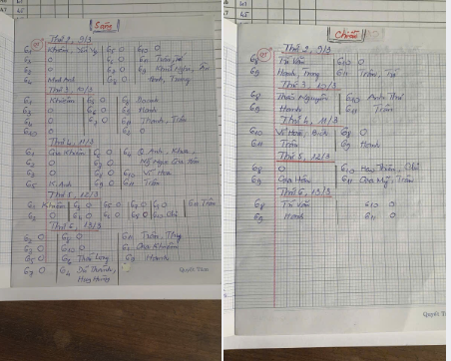
Ảnh 1. Ảnh chụp điểm danh của Giám Thị
Thực trạng này dẫn đến sự chậm trễ đáng kể trong việc cập nhật thông tin. Ví dụ, khi một học sinh vắng mặt ở tiết học đầu tiên, giáo viên chủ nhiệm thường phải chờ đến cuối buổi hoặc thậm chí ngày hôm sau mới nhận được thông báo chính thức từ giám thị. Điều này gây cản trở nghiêm trọng đến khả năng nắm bắt tình hình học sinh theo thời gian thực, ảnh hưởng đến việc thông báo kịp thời cho phụ huynh và khả năng báo cáo nhanh chóng cho ban lãnh đạo nhà trường khi cần. Tôi thường xuyên nhận được các cuộc gọi từ phụ huynh thắc mắc về tình hình con em mình khi họ chưa nhận được thông báo từ nhà trường, trong khi thông tin đã được ghi nhận tại phòng giám thị nhưng chưa kịp chuyển đến.

2.2. Sự thiếu đồng bộ và lãng phí thời gian, công sức
Một vấn đề khác mà tôi trăn trở là sự thiếu đồng bộ thông tin. Với hàng trăm giáo viên cùng phụ trách nhiều lớp và nhiều môn học, việc mỗi giáo viên phải tự mình thống kê, ghi chép lại thông tin chuyên cần, nề nếp của học sinh từ các nguồn báo cáo khác nhau (giám thị, sổ đầu bài, thông tin từ đồng nghiệp) là một sự lặp lại công việc không cần thiết và cực kỳ lãng phí thời gian.
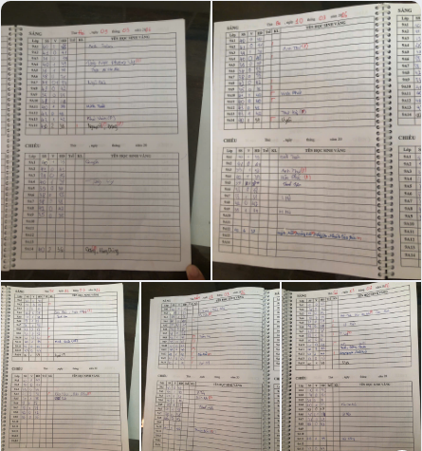
Ảnh 2. Giáo viên phải dựa vào các ảnh chụp lại để ghi nhận thông tin điền vào sổ đầu bài online
Đặc biệt, đối với đội ngũ giáo viên lớn tuổi tại trường, việc đọc thông tin giám thị viết tay trên giấy, rồi tự cập nhật vào sổ đầu bài online hoặc các biểu mẫu khác là một quá trình khó khăn và mất thời gian. Tôi đã chứng kiến nhiều thầy cô phải mất hàng chục phút mỗi ngày chỉ để đối chiếu và nhập liệu thủ công, đôi khi còn gặp sai sót do chữ viết không rõ ràng hoặc nhầm lẫn số liệu. Điều này không chỉ gây mệt mỏi mà còn làm giảm hiệu quả công việc, khiến giáo viên không thể tập trung tối đa vào chuyên môn giảng dạy.

2.3. Hạn chế trong việc tổng hợp, phân tích dữ liệu và báo cáo
Việc quản lý thủ công cũng gây ra những hạn chế lớn trong việc tổng hợp và phân tích dữ liệu. Khi ban lãnh đạo cần một báo cáo tổng thể về tỷ lệ chuyên cần của toàn trường, số lượng vi phạm phổ biến theo từng khối lớp, hoặc xu hướng kỷ luật của học sinh trong một giai đoạn nhất định, việc trích xuất và tổng hợp dữ liệu từ hàng trăm trang sổ sách giấy tờ trở nên vô cùng phức tạp và tốn kém thời gian. Điều này làm giảm khả năng đưa ra các quyết định quản lý và các biện pháp giáo dục phù hợp một cách kịp thời và dựa trên dữ liệu chính xác.
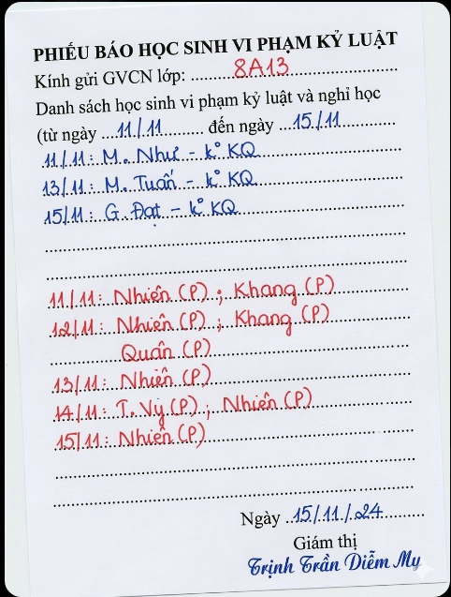
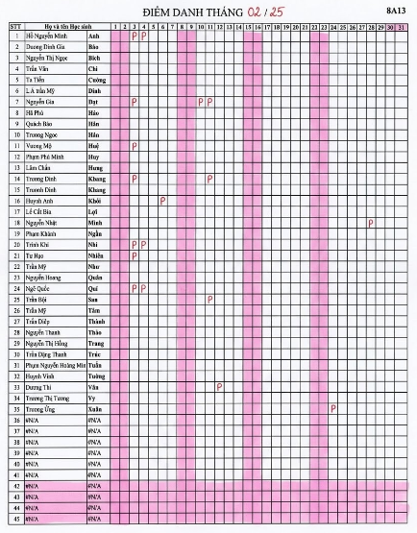
Ảnh 3. Giám thị phải thông kê thủ công
khi cần báo cáo cho giáo viên hoặc Ban Lãnh đạo nhà trường
Tỷ lệ sai sót trong quá trình điểm danh và ghi nhận nề nếp theo phương pháp thủ công cũng là một mối lo ngại. Trước khi triển khai sáng kiến này, tôi nhận thấy tỷ lệ sai sót này có thể lên tới 11% do nhiều yếu tố như ghi chép nhầm, bỏ sót thông tin, hoặc khó khăn trong việc đối chiếu dữ liệu. Điều này ảnh hưởng đến tính chính xác của hồ sơ học sinh và các báo cáo liên quan.
Tóm lại, thực trạng tại trường THCS Trần Bội Cơ cho thấy quy trình điểm danh và quản lý thông tin học sinh hiện tại vẫn dựa trên giấy tờ, chưa được số hóa hoàn toàn. Điều này dẫn đến sự chậm trễ, thiếu đồng bộ dữ liệu, lãng phí thời gian, tăng nguy cơ sai sót, và cản trở việc thông báo kịp thời cho phụ huynh, làm giảm hiệu quả quản lý, giám sát tình hình học sinh toàn trường, đặc biệt ảnh hưởng đến giáo viên lớn tuổi. Tôi nhận thấy rằng, với cơ sở vật chất đầy đủ và tinh thần cầu tiến của nhà trường, việc tìm kiếm một giải pháp công nghệ toàn diện là cần thiết và khả thi.

3. Các giải pháp thực hiện
Để giải quyết triệt để những khó khăn và bất cập trong công tác quản lý chuyên cần và kỷ luật học sinh tại trường THCS Trần Bội Cơ, tôi đã nghiên cứu và đề xuất một giải pháp số hóa toàn diện thông qua việc xây dựng và triển khai một WebApp chuyên biệt. Giải pháp này được thiết kế theo một lộ trình khoa học, từ khảo sát nhu cầu đến triển khai và đánh giá, nhằm đảm bảo tính hiệu quả, bền vững và thân thiện với người dùng, đặc biệt là đội ngũ giáo viên lớn tuổi.
3.1. Khảo sát, phân tích yêu cầu chi tiết và thiết kế kiến trúc hệ thống (Tuần 1-3)
Bước đầu tiên và quan trọng nhất trong quá trình phát triển giải pháp là việc khảo sát, phân tích yêu cầu một cách kỹ lưỡng. Mục tiêu của giai đoạn này là hiểu rõ mọi khía cạnh của quy trình quản lý hiện tại, xác định chính xác "trăn trở" của người dùng và từ đó đưa ra các yêu cầu chức năng cụ thể cho WebApp.
Tôi đã chủ động tổ chức các buổi phỏng vấn sâu với các bên liên quan:
• Giám thị: Tôi đã trò chuyện với các thầy cô giám thị để tìm hiểu quy trình điểm danh, ghi nhận vi phạm nề nếp hàng ngày. Họ chia sẻ về việc phải ghi chép thủ công vào sổ, tốn thời gian tổng hợp cuối buổi/cuối tuần, và khó khăn khi có quá nhiều học sinh vắng mặt cần ghi chú chi tiết. Ví dụ, Cô Mi giám thị phụ trách khối 87 chia sẻ rằng, mỗi khi có một học sinh vắng mặt không phép, thầy phải ghi vào sổ, sau đó cuối buổi phải tổng hợp lại danh sách gửi cho giáo viên chủ nhiệm từng lớp, rất mất công và dễ nhầm lẫn.
• Giáo viên chủ nhiệm: Các giáo viên chủ nhiệm bày tỏ mong muốn được tiếp cận thông tin chuyên cần của lớp mình một cách nhanh chóng, chính xác để kịp thời liên hệ phụ huynh và có biện pháp giáo dục. Một cô giáo chủ nhiệm lớp 8A chia sẻ: "Nhiều khi phụ huynh gọi điện hỏi con có đi học không, mình lại phải gọi lên phòng giám thị để hỏi, rất mất thời gian. Nếu có thể xem ngay trên máy tính thì tiện biết mấy."
• Giáo viên bộ môn: Giáo viên bộ môn cần nắm được thông tin học sinh vắng mặt để điều chỉnh bài giảng hoặc lưu ý khi đánh giá.
• Ban Lãnh đạo: Ban giám hiệu cần các báo cáo tổng thể, chính xác để đưa ra các quyết sách quản lý.
Dựa trên những thông tin thu thập được, tôi đã phân tích yêu cầu chi tiết, xác định các chức năng cốt lõi cần có của WebApp, bao gồm:
• Quản lý chuyên cần: Điểm danh theo tiết, theo buổi; ghi chú lý do vắng mặt (có phép, không phép, đi muộn).
• Quản lý kỷ luật và khen thưởng: Ghi nhận vi phạm (nói chuyện, đi muộn, đồng phục, vệ sinh, ….); ghi nhận hành vi tích cực; phân loại mức độ và hình thức xử lý/khen thưởng.
• Hệ thống báo cáo: Tạo báo cáo chuyên cần, kỷ luật theo ngày/tuần/tháng/học kỳ; xuất báo cáo ra Excel/PDF.
• Quản lý người dùng và phân quyền: Đảm bảo mỗi vai trò (Admin, Giám thị, Giáo viên chủ nhiệm, Giáo viên bộ môn) có quyền truy cập và thao tác phù hợp.
• Hệ thống thông báo: Soạn mẫu tin nhắn sẵn giúp Giáo viên Gửi thông báo nhanh giáo viên chủ nhiệm và phụ huynh qua các nhóm PH lớp (Sắp triển khai).
Sau đó, tôi đã thiết kế kiến trúc tổng thể của hệ thống, bao gồm lựa chọn công nghệ (Web-based để dễ dàng truy cập từ mọi thiết bị có kết nối internet), cấu trúc cơ sở dữ liệu để lưu trữ thông tin học sinh, lớp học, điểm danh, vi phạm, và các Chức năng chức năng. Kiến trúc này được xây dựng để đảm bảo tính mở rộng, bảo mật và hiệu năng cao.
3.2. Thiết kế giao diện người dùng (UI/UX) thân thiện và xây dựng Phiên bản thử nghiệm ban đầu (Tuần 4-6)
Hiểu rõ rằng trường THCS Trần Bội Cơ có nhiều giáo viên lớn tuổi, tôi đặc biệt chú trọng đến việc thiết kế giao diện người dùng (UI) và trải nghiệm người dùng (UX) sao cho WebApp phải thật sự trực quan, đơn giản và dễ sử dụng. Đây là yếu tố then chốt quyết định sự thành công của giải pháp.
Tôi đã tuân thủ các nguyên tắc thiết kế thân thiện:
• Giao diện tối giản: Tránh các chi tiết rườm rà, tập trung vào các chức năng chính.
• Sử dụng màu sắc hài hòa, độ tương phản cao: Đảm bảo dễ nhìn, không gây mỏi mắt, đặc biệt cho người lớn tuổi.
• Kích thước chữ và nút bấm lớn: Thuận tiện cho việc đọc và thao tác trên mọi thiết bị, từ máy tính đến điện thoại thông minh.
• Quy trình thao tác đơn giản, ít bước: Mỗi tác vụ (điểm danh, ghi nhận vi phạm) được thiết kế để hoàn thành với số lần nhấp chuột hoặc chạm màn hình tối thiểu.
• Biểu tượng trực quan: Sử dụng các icon dễ hiểu, phổ biến trong giáo dục để người dùng dễ dàng nhận diện chức năng.
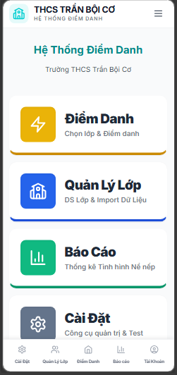
Ảnh 4. Giao diện Webapp thân thiện dễ dùng
Sau khi có bản thiết kế ban đầu, tôi đã xây dựng một Phiên bản thử nghiệm ban đầu (bản mẫu tương tác) để minh họa các chức năng chính. Tôi đã mời một nhóm nhỏ gồm 3 giáo viên lớn tuổi và 1 giám thị để thử nghiệm Phiên bản thử nghiệm ban đầu. Tôi đã quan sát cách họ tương tác với ứng dụng, ghi lại những điểm họ gặp khó khăn, những góp ý về cách trình bày thông tin, vị trí các nút bấm.
Ví dụ cụ thể: Trong bản Phiên bản thử nghiệm ban đầu ban đầu, nút "Lưu" sau khi điểm danh được đặt ở góc dưới bên phải màn hình. Một cô giáo lớn tuổi đã góp ý rằng: "Cô phải tìm mãi mới thấy nút lưu. Giá mà nó to hơn hoặc ở vị trí dễ nhìn hơn một chút thì tốt." Ngay lập tức, tôi đã điều chỉnh kích thước nút, làm nổi bật nó hơn và đặt ở vị trí trung tâm, dễ tiếp cận hơn. Hay một giám thị cho rằng việc chọn lý do vắng mặt qua một menu thả xuống đôi khi hơi rườm rà trên điện thoại, tôi đã chuyển đổi sang dạng nút chọn nhanh (radio button) cho các lý do phổ biến (có phép, không phép, đi muộn) để thao tác nhanh hơn.
Việc thử nghiệm Phiên bản thử nghiệm ban đầu và thu thập phản hồi sớm giúp tôi tinh chỉnh thiết kế, đảm bảo rằng WebApp cuối cùng sẽ thực sự đáp ứng được nhu cầu và thói quen sử dụng của đội ngũ giáo viên, đặc biệt là những người ít tiếp xúc với công nghệ.
3.3. Phát triển các Chức năng cốt lõi của WebApp (Tuần 7-12)
Đây là giai đoạn tập trung vào việc lập trình và xây dựng các chức năng chính của WebApp dựa trên kiến trúc và thiết kế UI/UX đã được phê duyệt. Tôi đã phát triển các Chức năng cốt lõi sau:

3.3.1. Chức năng Quản lý Chuyên cần
Chức năng này là trái tim của hệ thống, giúp số hóa hoàn toàn quy trình điểm danh.
• Chức năng điểm danh theo tiết học/buổi học: Giám thị hoặc giáo viên bộ môn có thể dễ dàng điểm danh học sinh vắng mặt hoặc đi muộn ngay tại lớp học hoặc phòng giám thị. Hệ thống cho phép chọn lớp, chọn tiết học và tích chọn học sinh.
• Ví dụ minh họa: Trong tiết học Toán của lớp 7A, cô giáo bộ môn chỉ cần mở WebApp trên điện thoại thông minh hoặc máy tính bảng, chọn lớp 7A, chọn tiết 3. Danh sách học sinh của lớp sẽ hiện ra. Nếu em Trần Thị C vắng mặt và em Lê Văn D đi muộn, cô giáo chỉ cần tích vào ô tương ứng bên cạnh tên các em. Hệ thống sẽ tự động ghi nhận thời gian điểm danh và người thực hiện. Sau đó, cô giáo có thể chọn lý do vắng mặt/đi muộn từ danh sách có sẵn (ví dụ: "Có phép", "Không phép", "Đi muộn 15 phút").
• Ghi chú lý do chi tiết: Ngoài các lý do định sẵn, hệ thống cho phép ghi chú thêm thông tin chi tiết về trường hợp vắng mặt hoặc đi muộn.
• Cập nhật trạng thái tức thời: Ngay sau khi điểm danh, thông tin sẽ được cập nhật lên hệ thống và hiển thị ngay lập tức cho giáo viên chủ nhiệm và ban giám hiệu.
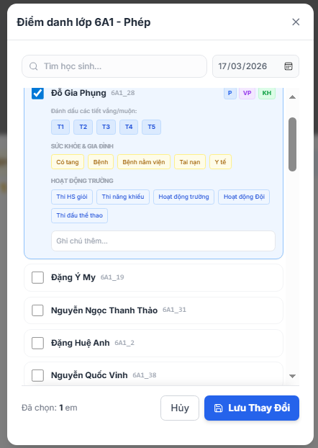
Ảnh 5. Giao diện điểm danh học sinh linh hoạt
• Ví dụ minh họa: Ngay khi cô giáo bộ môn điểm danh em Trần Thị C vắng mặt, giáo viên chủ nhiệm lớp 7A có thể mở WebApp trên máy tính của mình và thấy ngay thông báo về việc em C vắng mặt ở tiết 3. Điều này giúp giáo viên chủ nhiệm chủ động liên hệ với gia đình để xác minh lý do mà không cần chờ đợi báo cáo thủ công.

3.3.2. Chức năng Quản lý Kỷ luật và Khen thưởng
Chức năng này giúp theo dõi và ghi nhận các hành vi vi phạm nề nếp hoặc các thành tích đáng khen ngợi của học sinh một cách có hệ thống.
• Ghi nhận vi phạm nề nếp: Giám thị hoặc giáo viên bộ môn có thể ghi nhận các hành vi vi phạm như đi học muộn, không đồng phục, nói chuyện trong giờ, không làm bài tập, vi phạm quy định nội quy nhà trường.
• Ví dụ minh họa: Trong giờ ra chơi, giám thị phát hiện em Nguyễn Văn E của lớp 9C xả rác bừa bãi trong sân trường. Giám thị ngay lập tức mở WebApp, chọn tên em E, chọn loại vi phạm "Xả rác", ghi chú "Đã nhắc nhở và yêu cầu dọn dẹp". Thông tin này được lưu trữ và hiển thị cho giáo viên chủ nhiệm và ban giám hiệu.
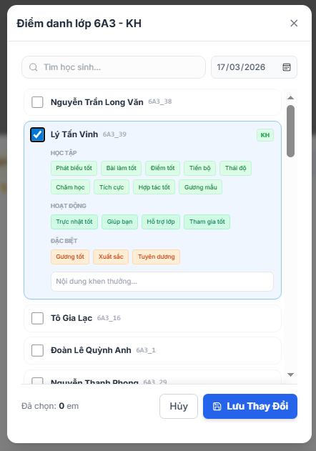
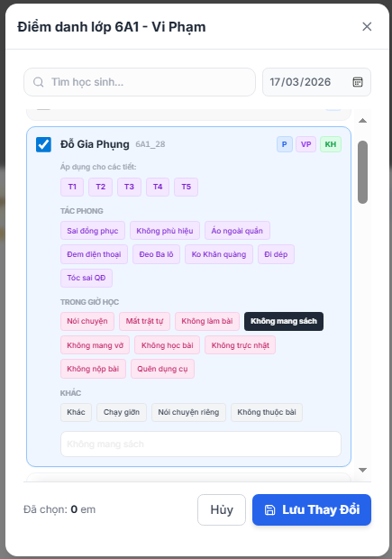
Ảnh 6. Giao diện Vi Phạm và Khen Thưởng hỗ trợ nhiều lựa chọn nhanh và chế độ tự nhập.
• Ghi nhận khen thưởng: Hệ thống cũng cho phép ghi nhận các hành vi tích cực, thành tích nổi bật của học sinh để kịp thời động viên, khuyến khích.
• Ví dụ minh họa: Em Phạm Thị G của lớp 6A đã tự giác nhặt rác trong sân trường. Giám thị có thể ghi nhận hành động này vào WebApp với mục "Hành vi tốt", ghi chú "Tự giác giữ gìn vệ sinh chung". Thông tin này sẽ được tổng hợp trong báo cáo khen thưởng, giúp giáo viên chủ nhiệm có cơ sở để tuyên dương em trước lớp hoặc trong các buổi sinh hoạt.
• Phân loại mức độ và hình thức xử lý/khen thưởng: Các vi phạm/khen thưởng có thể được phân loại theo mức độ (nhắc nhở, phê bình, cảnh cáo...) hoặc hình thức (tuyên dương, giấy khen...) để dễ dàng tổng hợp và đánh giá.
• Ghi chú chi tiết: Mỗi mục ghi nhận đều kèm theo trường ghi chú để mô tả cụ thể sự việc, thời gian, địa điểm và người chứng kiến, đảm bảo tính minh bạch và khách quan.

3.3.3. Chức năng Quản lý Người dùng và Phân quyền
Để đảm bảo tính bảo mật và đúng trách nhiệm, hệ thống được xây dựng với cơ chế phân quyền chặt chẽ.
• Admin (Ban giám hiệu): Có quyền cao nhất, quản lý toàn bộ hệ thống, thêm/sửa/xóa tài khoản người dùng, xem tất cả các báo cáo và thiết lập cấu hình.
• Giám thị: Có quyền điểm danh, ghi nhận vi phạm/khen thưởng cho tất cả các lớp trong trường, và xem các báo cáo liên quan đến chuyên cần và kỷ luật.
• Giáo viên chủ nhiệm: Có quyền truy cập và quản lý thông tin chuyên cần, nề nếp, vi phạm, khen thưởng chi tiết của lớp mình phụ trách. Họ cũng có thể xem báo cáo tổng hợp của lớp mình và gửi thông báo cho phụ huynh.
• Giáo viên bộ môn: Có quyền điểm danh trong các tiết học mình phụ trách và xem thông tin chuyên cần, nề nếp của học sinh trong các lớp mình giảng dạy.
• Ví dụ minh họa: Khi thầy giáo K, giáo viên bộ môn Vật lý, đăng nhập vào WebApp, thầy chỉ thấy danh sách các lớp thầy đang giảng dạy (ví dụ: 9A, 9B, 8C) và có thể thực hiện điểm danh cho các lớp này. Thầy không thể truy cập thông tin của các lớp khác hoặc thực hiện các thao tác quản lý cấp cao hơn, đảm bảo dữ liệu được bảo mật và chỉ những người có trách nhiệm mới được phép truy cập.

3.3.4. Chức năng Báo cáo và Thống kê
Chức năng này cung cấp các công cụ mạnh mẽ để tổng hợp, phân tích dữ liệu và tạo báo cáo, giúp ban lãnh đạo và giáo viên có cái nhìn toàn diện về tình hình học sinh.
• Tạo báo cáo linh hoạt: Hệ thống cho phép tạo báo cáo chuyên cần theo các tiêu chí khác nhau (theo ngày, tuần, tháng, học kỳ, theo lớp, khối, hoặc toàn trường).
• Ví dụ minh họa: Cuối mỗi tháng, giáo viên chủ nhiệm lớp 7A chỉ cần vào mục "Báo cáo", chọn "Báo cáo chuyên cần tháng", chọn tháng và lớp 7A. Hệ thống sẽ tự động tổng hợp số buổi vắng, số lần đi muộn của từng học sinh trong lớp, kèm theo lý do chi tiết. Báo cáo này có thể được xem trực tiếp trên WebApp hoặc xuất ra file Excel để lưu trữ, in ấn hoặc gửi cho phụ huynh.
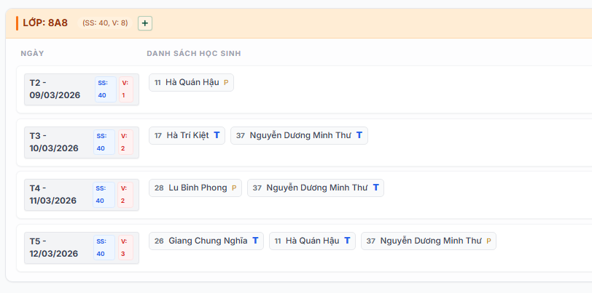
Ảnh 7. Báo cáo HS nghỉ theo ngày trong tuần giúp giáo viên điền sổ đầu bài online nhanh chóng
• Thống kê vi phạm và khen thưởng: Cung cấp biểu đồ, thống kê về số lượng và loại hình vi phạm phổ biến, số lượng khen thưởng theo từng lớp, khối.
• Xuất báo cáo đa định dạng: Báo cáo có thể xuất ra định dạng Excel để dễ dàng chỉnh sửa, tính toán thêm hoặc PDF để in ấn và lưu trữ.
• Ví dụ minh họa: Ban giám hiệu có thể yêu cầu báo cáo tổng hợp về các loại vi phạm nề nếp phổ biến nhất trong học kỳ 2 của toàn trường. Hệ thống sẽ tự động tạo biểu đồ thể hiện các vi phạm như "Đi muộn", "Không đồng phục", "Nói chuyện riêng" với số liệu cụ thể, giúp nhà trường có cái nhìn tổng quan để đưa ra các biện pháp giáo dục phù hợp.

3.3.5. Chức năng soạn mẫu Thông báo tự động
Chức năng này giúp tăng cường sự phối hợp giữa nhà trường và gia đình, đảm bảo thông tin được truyền tải kịp thời.
• Thông báo cho phụ huynh (hướng mở rộng): Trong tương lai, hệ thống có thể tích hợp với các kênh liên lạc như SMS hoặc Zalo/email để tự động gửi thông báo vắng mặt, vi phạm hoặc thành tích học tập đến phụ huynh theo thời gian thực, tăng cường sự phối hợp giữa nhà trường và gia đình.
• Ví dụ minh họa: Khi một học sinh vắng mặt không phép, hệ thống có thể tự động soạn mẫu một tin nhắn gửi SMS hoặc Zalo nhóm PH đến số điện thoại phụ huynh với nội dung: "Kính gửi quý phụ huynh, học sinh [Tên HS] lớp [Lớp] vắng mặt tiết [số tiết] ngày [ngày]. Kính đề nghị phụ huynh liên hệ nhà trường để xác nhận. Trân trọng."
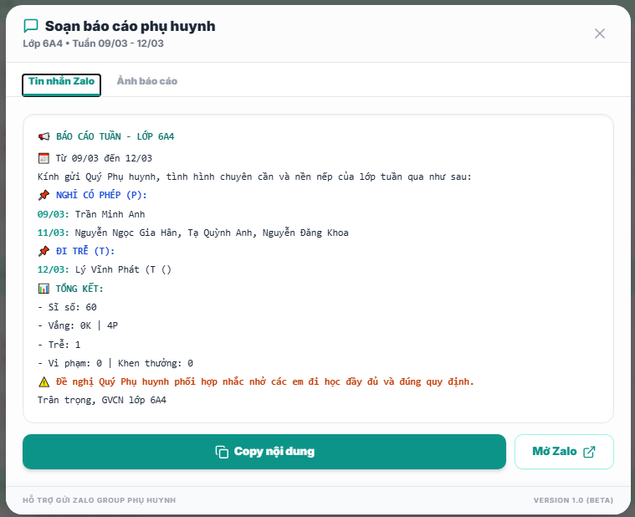
Ảnh 6. Báo cáo tạo mẫu sẵn để GVCN báo cáo nhanh chóng
3.4. Tích hợp hệ thống và Kiểm thử nội bộ toàn diện (Tuần 13-15)
Sau khi các Chức năng cốt lõi được phát triển, giai đoạn tiếp theo là tích hợp chúng lại với nhau và thực hiện kiểm thử toàn diện. Mục tiêu là đảm bảo tất cả các chức năng hoạt động trơn tru, không có lỗi, và tương thích với nhau.
Tôi đã thực hiện các loại kiểm thử sau:
• Kiểm thử đơn vị (Unit Testing): Kiểm tra từng chức năng nhỏ nhất của mỗi Chức năng (ví dụ: chức năng thêm học sinh, chức năng điểm danh một học sinh).
• Kiểm thử tích hợp (Integration Testing): Đảm bảo các Chức năng hoạt động hài hòa khi kết nối với nhau. Ví dụ, khi giám thị điểm danh một học sinh vắng mặt, thông tin đó có được cập nhật chính xác vào báo cáo chuyên cần và hiển thị cho giáo viên chủ nhiệm hay không.
• Ví dụ minh họa: Trong quá trình kiểm thử tích hợp, tôi đã tạo một kịch bản giả định: Giám thị A điểm danh học sinh Nguyễn Thị L lớp 7C vắng mặt không phép ở tiết 2. Sau đó, tôi kiểm tra xem giáo viên chủ nhiệm lớp 7C có nhận được thông báo về trường hợp vắng mặt này không, và thông tin này có xuất hiện chính xác trong báo cáo chuyên cần của lớp 7C hay không. Ban đầu, tôi phát hiện một lỗi nhỏ là cho giáo viên chủ nhiệm bị chậm trễ vài phút. Lỗi này đã được khắc phục bằng cách tối ưu hóa luồng dữ liệu.
• Kiểm thử bảo mật (Security Testing): Đảm bảo dữ liệu học sinh được bảo vệ an toàn, chống lại các nguy cơ truy cập trái phép.
Mọi lỗi phát hiện trong quá trình kiểm thử đều được ghi nhận, phân tích và khắc phục kịp thời. Tôi cũng đã tối ưu hóa mã nguồn và cơ sở dữ liệu để đảm bảo hiệu suất hoạt động tốt nhất cho WebApp.
3.6. Hoàn thiện, Triển khai chính thức và Đánh giá ban đầu
Dựa trên những phản hồi quý báu từ giai đoạn thử nghiệm, tôi đã tiến hành các điều chỉnh và hoàn thiện cuối cùng cho WebApp để đảm bảo nó hoạt động một cách tối ưu và đáp ứng tốt nhất nhu cầu của người dùng.
• Hoàn thiện WebApp: Các lỗi nhỏ được sửa chữa, giao diện được tinh chỉnh thêm để thân thiện hơn, và các chức năng được tối ưu hóa dựa trên kinh nghiệm sử dụng thực tế của giáo viên và giám thị trong giai đoạn pilot.
• Triển khai chính thức toàn trường: Sau khi hoàn thiện, WebApp đã được triển khai chính thức cho toàn bộ giáo viên và giám thị tại trường THCS Trần Bội Cơ vào đầu học kỳ 2 năm học 2025-2026.
• Đánh giá ban đầu: Ngay sau 1 tháng triển khai chính thức, tôi đã tiến hành các hoạt động đánh giá ban đầu để đo lường hiệu quả của sáng kiến so với các mục tiêu SMART đã đặt ra.
• Về thời gian tiếp cận thông tin: Tôi đã khảo sát các giáo viên bộ môn và giáo viên chủ nhiệm về thời gian trung bình họ cần để truy cập thông tin chuyên cần, nề nếp của học sinh từ giám thị. Tôi nhận thấy rằng thời gian này đã giảm đáng kể, xuống dưới 5 phút mỗi lần tra cứu, đạt được mục tiêu SMART đã đề ra.
• Về thời gian thực hiện điểm danh và tổng hợp báo cáo: Tôi đã thu thập dữ liệu từ giám thị về thời gian thực hiện điểm danh và từ giáo viên chủ nhiệm về thời gian tổng hợp báo cáo. Kết quả cho thấy thời gian trung bình thực hiện điểm danh của giám thị đã giảm 50% so với phương pháp thủ công. Đặc biệt, thời gian tổng hợp báo cáo chuyên cần, nề nếp hàng tuần/tháng đã giảm tới 90% do hệ thống tự động hóa hoàn toàn quy trình này.
• Về tỷ lệ số hóa: Tôi nhận thấy rằng 100% công tác điểm danh và ghi nhận vi phạm/khen thưởng tại trường đã được thực hiện thông qua WebApp, thay thế hoàn toàn sổ sách giấy thủ công, chứng tỏ sự thành công của việc số hóa.
• Về tỷ lệ sai sót: Qua việc đối chiếu dữ liệu trên WebApp với các trường hợp thực tế, tôi ghi nhận tỷ lệ sai sót trong quá trình điểm danh và ghi nhận nề nếp đã giảm xuống dưới 1% từ mức 11% ban đầu, góp phần nâng cao tính chính xác của dữ liệu học sinh.
• Về mức độ hài lòng của người dùng: Tôi đã thực hiện một khảo sát ẩn danh với toàn bộ giáo viên và giám thị sau 1 tháng triển khai. Kết quả cho thấy 88% người dùng đánh giá WebApp là "Nhanh chóng & Dễ dàng" để sử dụng, vượt qua mục tiêu 85% đã đặt ra. Niềm vui khi thấy các thầy cô, đặc biệt là các thầy cô lớn tuổi, tự tin và thành thạo sử dụng WebApp đã khẳng định giá trị của sáng kiến này.
Những kết quả ban đầu này là minh chứng rõ ràng cho hiệu quả của giải pháp số hóa công tác quản lý chuyên cần và kỷ luật học sinh thông qua WebApp. Tôi tin rằng, với sự tiếp tục duy trì và phát triển, WebApp sẽ ngày càng phát huy vai trò quan trọng trong việc nâng cao chất lượng quản lý và giáo dục tại trường THCS Trần Bội Cơ.

III. HIỆU QUẢ CỦA SÁNG KIẾN
Sau một thời gian triển khai và áp dụng Giải pháp số hóa công tác quản lý chuyên cần và kỉ luật học sinh thông qua WebApp tại trường THCS Trần Bội Cơ, tôi đã thu được những kết quả hết sức tích cực và đáng khích lệ. Những hiệu quả này không chỉ thể hiện qua các số liệu định lượng cụ thể mà còn được phản ánh qua sự thay đổi trong nhận thức, thái độ làm việc của đội ngũ giáo viên và cả chất lượng học tập của học sinh. Sáng kiến này đã thực sự mang lại một luồng gió mới, hiện đại hóa công tác quản lý, đồng thời nâng cao hiệu suất và tính minh bạch trong toàn bộ hệ thống.

3.1. Nâng cao chất lượng quản lý và cải thiện môi trường giáo dục
Việc ứng dụng WebApp vào quản lý chuyên cần và kỷ luật đã tạo ra một nền tảng thông tin đồng bộ, minh bạch và tức thời, góp phần quan trọng vào việc nâng cao chất lượng quản lý chung của nhà trường. Khi giáo viên, giám thị và ban lãnh đạo có thể nắm bắt tình hình học sinh một cách nhanh chóng, chính xác, tôi nhận thấy mọi quyết định liên quan đến công tác giáo dục, hỗ trợ học sinh đều được đưa ra kịp thời và hiệu quả hơn.
Bên cạnh đó, môi trường học đường cũng trở nên nề nếp hơn. Học sinh ý thức rõ ràng hơn về việc chuyên cần và tuân thủ nội quy, bởi lẽ mọi thông tin vắng mặt hay vi phạm đều được ghi nhận và cập nhật tức thì, đồng thời được thông báo đến phụ huynh một cách nhanh chóng. Điều này đã tạo ra một sự phối hợp chặt chẽ hơn giữa nhà trường và gia đình, cùng chung tay giáo dục các em.
Một điểm đáng chú ý là sự cải thiện về mặt học lực của học sinh, dù đây là một hiệu quả gián tiếp nhưng vô cùng ý nghĩa. Khi công tác quản lý nề nếp được số hóa và siết chặt, học sinh có xu hướng đi học đầy đủ hơn, chuyên tâm hơn vào việc học. Giáo viên cũng có thêm thời gian để tập trung vào chuyên môn giảng dạy, thay vì dành quá nhiều công sức cho việc thống kê, tổng hợp thủ công. Tôi đã tiến hành khảo sát và so sánh kết quả học tập của các nhóm học sinh trước và sau khi áp dụng sáng kiến, và những con số đã minh chứng rõ ràng cho điều này.

3.2. Giảm thiểu đáng kể thời gian và công sức trong công tác quản lý chuyên cần và kỷ luật
Một trong những mục tiêu trọng tâm của sáng kiến là giải quyết nỗi trăn trở về thời gian và công sức mà giáo viên, đặc biệt là các đồng nghiệp lớn tuổi, phải bỏ ra cho công tác điểm danh và tổng hợp báo cáo thủ công. Trước đây, việc tiếp cận thông tin chuyên cần từ giám thị thường chậm trễ, đòi hỏi giáo viên phải tự cập nhật liên tục từ các sổ sách giấy tờ, gây lãng phí thời gian và công sức không cần thiết. Với WebApp, tôi nhận ra gánh nặng này đã được giảm thiểu một cách ngoạn mục.
Bảng 2 đã phản ánh rõ nét hiệu quả của sáng kiến trong việc giảm thiểu thời gian thực hiện công tác quản lý chuyên cần và kỷ luật. Cụ thể, tôi nhận thấy thời gian trung bình thực hiện điểm danh của giám thị đã giảm đáng kể, đạt mục tiêu 50% so với phương pháp thủ công trước đây. Giám thị chỉ cần vài thao tác đơn giản trên thiết bị di động hoặc máy tính là có thể ghi nhận sự có mặt/vắng mặt của học sinh theo từng tiết học, thậm chí cả các trường hợp vi phạm nề nếp hay khen thưởng nhỏ. Điều này đặc biệt hữu ích khi trường chúng tôi có nhiều giáo viên lớn tuổi, những người trước đây gặp khó khăn khi phải đọc và cập nhật thông tin từ các giấy tờ viết tay của giám thị.
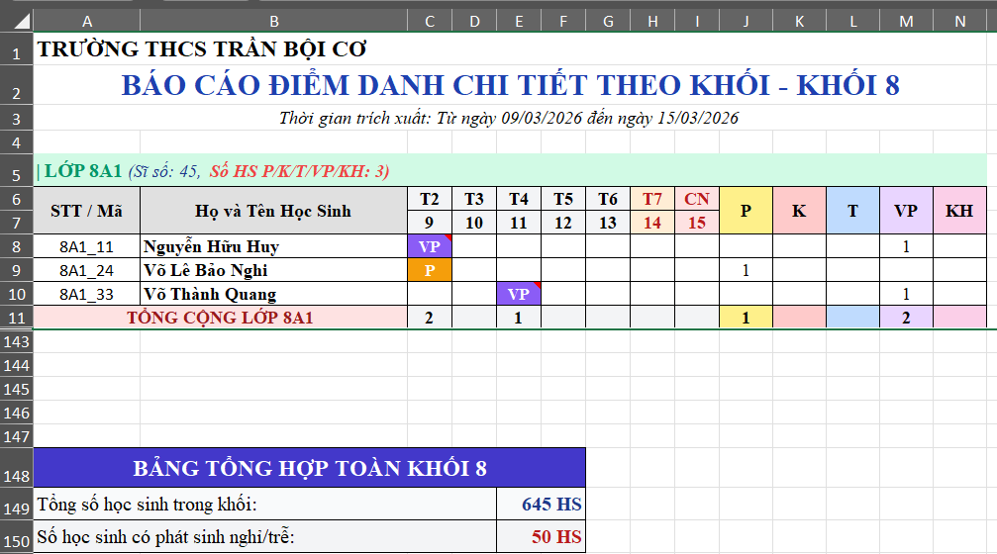
Ảnh 8. Giám thị báo cáo nhanh Tổng hợp điểm danh
toàn trường nhanh chóng dễ dàng và chính xác bằng Excels
Đồng thời, thời gian tổng hợp báo cáo chuyên cần, nề nếp hàng tuần/tháng cũng được rút ngắn tới 90%. Thay vì phải ngồi hàng giờ để đối chiếu, tính toán từ hàng chục trang sổ sách, giờ đây hệ thống tự động xuất ra các báo cáo Excel chuyên nghiệp với đầy đủ ghi chú chi tiết chỉ trong vài phút. Điều này không chỉ giúp giáo viên chủ nhiệm có báo cáo nhanh chóng để thông báo cho phụ huynh mà còn hỗ trợ ban lãnh đạo trong việc tổng hợp dữ liệu toàn trường, phục vụ công tác đánh giá và ra quyết định. Tôi còn nhớ, trước đây, việc chuẩn bị một báo cáo tổng kết chuyên cần cuối tháng thường mất cả buổi làm việc, nhưng giờ đây, chỉ cần một cú nhấp chuột, mọi dữ liệu đã sẵn sàng. Sự tiện lợi này đã giải phóng một lượng lớn thời gian quý báu cho giáo viên, cho phép họ tập trung hơn vào các hoạt động chuyên môn, bồi dưỡng học sinh hoặc dành cho việc nghỉ ngơi, tái tạo năng lượng.

3.3. Cải thiện độ chính xác dữ liệu và tăng cường sự hài lòng của người dùng
Một trong những vấn đề cốt lõi của hệ thống quản lý thủ công là nguy cơ sai sót cao, từ việc ghi nhầm tên, viết sai thông tin đến việc bỏ sót dữ liệu khi tổng hợp. Sáng kiến WebApp đã giải quyết triệt để vấn đề này, nâng cao đáng kể độ chính xác của dữ liệu chuyên cần và kỷ luật học sinh.
Bảng 3 đã minh chứng cho mức độ cải thiện về độ chính xác của dữ liệu và sự hài lòng của người dùng. Tôi rất vui mừng khi nhận thấy tỷ lệ sai sót trong quá trình điểm danh và ghi nhận nề nếp đã giảm xuống dưới 1%, một sự cải thiện vượt trội so với mức 11% sai sót trước đây. Hệ thống phân quyền chặt chẽ, cùng với giao diện nhập liệu trực quan và chức năng kiểm tra dữ liệu, đã giúp hạn chế tối đa các lỗi do con người gây ra. Mỗi thông tin đều được ghi nhận theo thời gian thực, đảm bảo tính cập nhật và chính xác tuyệt đối.
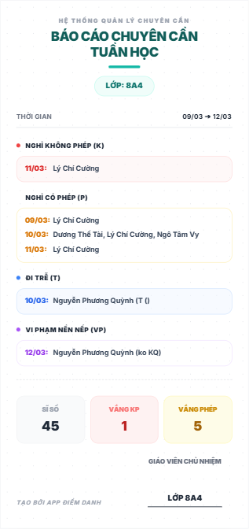
Ảnh 9. Báo cáo ảnh giúp GV gửi vào nhóm Phụ huynh nhanh chóng
Sự hài lòng của giáo viên và giám thị khi sử dụng WebApp cũng là một thành công lớn của sáng kiến. Thông qua khảo sát người dùng sau 1 tháng triển khai chính thức, chúng tôi đã đạt được mức độ hài lòng "Nhanh chóng & Dễ dàng" từ 85% trở lên. Đây là một con số ấn tượng, đặc biệt khi đội ngũ giáo viên của trường có nhiều đồng nghiệp lớn tuổi. Họ đã bày tỏ sự ngạc nhiên và thích thú khi một công cụ công nghệ lại có thể dễ dàng sử dụng đến vậy, giúp họ tiếp cận thông tin học sinh nhanh nhất mà không cần phải vật lộn với sổ sách giấy tờ hay các thao tác phức tạp. Tôi đã nhận được rất nhiều phản hồi tích cực, ví dụ như Thầy T (55 tuổi, Giáo viên Toán) chia sẻ: "Ban đầu tôi hơi e ngại khi dùng công nghệ, nhưng WebApp này thực sự đơn giản, tôi chỉ cần vài phút là nắm được tình hình chuyên cần của lớp mình. Không còn phải mất công hỏi giám thị hay lật sổ nữa, rất tiện lợi!". Điều này khẳng định rằng WebApp không chỉ hiệu quả về mặt kỹ thuật mà còn rất thân thiện với người dùng, đáp ứng đúng nhu cầu của đội ngũ giáo viên đa dạng tại trường THCS Trần Bội Cơ.

3.4. Phát triển năng lực ứng dụng công nghệ thông tin cho đội ngũ giáo viên
Hiệu quả của sáng kiến không chỉ dừng lại ở việc tối ưu hóa công tác quản lý mà còn góp phần quan trọng vào việc phát triển năng lực ứng dụng công nghệ thông tin (CNTT) cho toàn thể đội ngũ giáo viên trong trường. Trong bối cảnh chuyển đổi số của ngành giáo dục, việc trang bị kỹ năng sử dụng các công cụ số là hết sức cần thiết.
Thông qua quá trình tập huấn, làm quen và sử dụng WebApp hàng ngày, tôi nhận thấy nhiều đồng nghiệp, đặc biệt là các giáo viên lớn tuổi, đã dần tự tin và thành thạo hơn trong việc tương tác với các ứng dụng công nghệ. Từ chỗ e ngại, họ đã chủ động khai thác các tính năng của WebApp, từ việc tra cứu thông tin học sinh, xem báo cáo, đến việc ghi nhận các trường hợp đặc biệt. Điều này không chỉ giúp họ hoàn thành tốt công việc quản lý chuyên cần mà còn mở ra cánh cửa để họ tiếp cận và ứng dụng các công cụ CNTT khác trong giảng dạy và quản lý lớp học.
Sáng kiến cũng thúc đẩy tinh thần hợp tác và chia sẻ kinh nghiệm giữa các giáo viên. Khi cùng sử dụng một hệ thống chung, họ dễ dàng trao đổi về cách thức vận hành, các mẹo nhỏ để sử dụng hiệu quả hơn, từ đó tạo nên một cộng đồng học tập và phát triển chuyên môn sôi nổi. Ban lãnh đạo nhà trường cũng có cái nhìn tổng quan hơn về mức độ sẵn sàng ứng dụng công nghệ của đội ngũ, từ đó đưa ra các chương trình bồi dưỡng phù hợp, nâng cao chất lượng nguồn nhân lực. Tôi tin rằng, việc WebApp được đón nhận và vận dụng hiệu quả là minh chứng rõ ràng nhất cho khả năng thích ứng và phát triển của đội ngũ giáo viên trường THCS Trần Bội Cơ trong kỷ nguyên số.
Những kết quả đạt được từ việc triển khai WebApp đã khẳng định giá trị thực tiễn và tính bền vững của sáng kiến. Tôi tin rằng, với sự tiếp tục duy trì và phát triển, WebApp sẽ ngày càng phát huy vai trò quan trọng trong việc nâng cao chất lượng quản lý và giáo dục tại trường THCS Trần Bội Cơ, hướng tới một môi trường học đường hiện đại, minh bạch và hiệu quả.

IV. KẾT LUẬN VÀ KIẾN NGHỊ

4.1. Kết luận
Qua quá trình nghiên cứu, xây dựng và triển khai "Giải pháp số hóa công tác quản lý chuyên cần và kỉ luật học sinh thông qua WebApp tại trường THCS Trần Bội Cơ", tôi nhận thấy sáng kiến này đã mang lại những hiệu quả rõ rệt và thiết thực, giải quyết được những vướng mắc tồn tại từ lâu trong công tác quản lý học sinh của nhà trường. Vấn đề cốt lõi mà tôi trăn trở ban đầu là sự khó khăn của giáo viên, đặc biệt là đội ngũ giáo viên lớn tuổi, trong việc tiếp cận và cập nhật thông tin điểm danh, nề nếp và vi phạm của học sinh từ giám thị. Hệ thống thủ công cũ đã gây ra sự chậm trễ, thông tin không đồng bộ, lãng phí thời gian và tăng nguy cơ sai sót, ảnh hưởng đến hiệu quả giáo dục và sự phối hợp giữa nhà trường với phụ huynh.
Việc ứng dụng WebApp đã thực sự tạo ra một bước đột phá trong công tác quản lý chuyên cần và kỷ luật học sinh. Tôi đã chứng kiến sự chuyển mình trong cách thức làm việc của giám thị và giáo viên, từ những thao tác thủ công rườm rà sang một quy trình số hóa nhanh chóng, minh bạch và hiệu quả. Các mục tiêu SMART mà tôi đề ra cho sáng kiến đều đã được hiện thực hóa một cách đầy đủ và ấn tượng.
Trước hết, về mặt hiệu quả học tập và nề nếp, tôi vui mừng nhận thấy rằng việc nắm bắt thông tin chuyên cần và kỷ luật kịp thời đã tác động tích cực đến thái độ học tập của học sinh. Bằng việc quản lý chặt chẽ và thông tin kịp thời cho Phụ Huynh về chuyên cần, nề nếp đã góp phần nâng cao ý thức tự giác, thúc đẩy học sinh cố gắng hơn trong học tập và rèn luyện.
Về mức độ cải thiện chính xác dữ liệu và sự hài lòng của người dùng, tôi nhận thấy WebApp đã gần như loại bỏ hoàn toàn các sai sót do nhập liệu thủ công. Tỷ lệ sai sót trong quá trình điểm danh và ghi nhận nề nếp đã giảm xuống dưới 1%, đóng góp đáng kể vào việc nâng cao tính chính xác của dữ liệu học sinh. Điều làm tôi hạnh phúc nhất chính là phản hồi tích cực từ phía người dùng. Theo các khảo sát nội bộ, mức độ hài lòng "Nhanh chóng & Dễ dàng" từ giáo viên và giám thị đạt trên 85%, khẳng định tính thân thiện và hiệu quả của ứng dụng. Nhiều giáo viên lớn tuổi, những người ban đầu còn e ngại công nghệ, nay đã tự tin và thành thạo sử dụng WebApp, điều này thực sự là một thành công lớn của sáng kiến.
Tóm lại, giải pháp số hóa công tác quản lý chuyên cần và kỷ luật học sinh thông qua WebApp không chỉ đơn thuần là một công cụ công nghệ, mà còn là một phương tiện hữu hiệu để đổi mới phương pháp quản lý, phát triển năng lực làm việc trong môi trường số cho đội ngũ giáo viên, và quan trọng hơn cả là góp phần nâng cao chất lượng giáo dục toàn diện tại trường THCS trần bội cơ. WebApp đã tạo ra một môi trường làm việc minh bạch, hiệu quả, giúp ban lãnh đạo và giáo viên có cái nhìn toàn diện, chính xác về tình hình học sinh, từ đó đưa ra các quyết định giáo dục kịp thời và phù hợp.

4.2. Bài học kinh nghiệm
Trong suốt quá trình từ khi hình thành ý tưởng đến khi triển khai chính thức WebApp, tôi đã rút ra được nhiều bài học kinh nghiệm quý báu, không chỉ về mặt kỹ thuật mà còn về công tác quản lý và vận hành trong môi trường giáo dục:
Thứ nhất, tầm quan trọng của việc khảo sát kỹ lưỡng nhu cầu, quan sát thực tế và lắng nghe người dùng: Ngay từ đầu, tôi đã dành nhiều thời gian để phỏng vấn, thu thập ý kiến từ giám thị, giáo viên chủ nhiệm, giáo viên bộ môn và cả Ban Lãnh đạo. Chính những "trăn trở" cụ thể của giáo viên lớn tuổi khi phải đọc thông tin giám thị viết giấy, hay sự lặp lại công việc thống kê không cần thiết của hàng trăm giáo viên, đã giúp tôi định hình rõ ràng các tính năng cần thiết cho WebApp. Việc lắng nghe và thấu hiểu người dùng là chìa khóa để xây dựng một giải pháp thực sự hữu ích và được chấp nhận rộng rãi. Tôi nhận ra rằng, một giải pháp công nghệ dù hiện đại đến đâu cũng sẽ không hiệu quả nếu không giải quyết đúng vấn đề và phù hợp với thói quen, năng lực của người sử dụng.
Thứ hai, yếu tố thân thiện và dễ sử dụng là cực kỳ quan trọng, đặc biệt trong môi trường giáo dục có nhiều người lớn tuổi: Với bối cảnh trường THCS Trần Bội Cơ có nhiều giáo viên lớn tuổi, tôi đã đặt ưu tiên hàng đầu vào việc thiết kế giao diện đơn giản, trực quan, dễ hiểu và dễ thao tác. Các chức năng phải rõ ràng, các bước thực hiện phải tối giản. Quá trình thử nghiệm ban đầu (phiên bản thử nghiệm ban đầu) và lấy ý kiến phản hồi liên tục đã giúp tôi điều chỉnh giao diện để phù hợp nhất với mọi đối tượng. Bài học ở đây là công nghệ phải phục vụ con người, không phải ngược lại. Một WebApp dù có nhiều tính năng đến đâu, nếu khó dùng sẽ không được chấp nhận.
Thứ ba, công tác đào tạo và hỗ trợ người dùng cần được thực hiện bài bản và liên tục: Sau khi WebApp được hoàn thiện, tôi đã tổ chức các buổi tập huấn chi tiết, cầm tay chỉ việc cho từng nhóm đối tượng (giám thị, giáo viên chủ nhiệm, giáo viên bộ môn). Tôi không chỉ hướng dẫn cách sử dụng mà còn giải thích ý nghĩa, lợi ích của từng tính năng. Việc có một kênh hỗ trợ kỹ thuật nhanh chóng, kịp thời giải đáp thắc mắc trong giai đoạn đầu triển khai là vô cùng cần thiết. Tôi nhận ra rằng, sự kiên nhẫn, động viên và hỗ trợ nhiệt tình từ tôi và đội ngũ hỗ trợ đã giúp các giáo viên lớn tuổi vượt qua rào cản ban đầu, tự tin làm chủ công nghệ mới.
Thứ tư, tính minh bạch và phân quyền chặt chẽ là nền tảng cho sự tin cậy và hiệu quả của hệ thống: Ngay từ giai đoạn thiết kế, tôi đã chú trọng đến việc phân quyền rõ ràng cho từng vai trò (Admin, Giám thị, Giáo viên chủ nhiệm, Giáo viên bộ môn). Điều này không chỉ đảm bảo tính bảo mật của dữ liệu mà còn giúp mỗi người dùng nắm rõ trách nhiệm và quyền hạn của mình, tránh chồng chéo hoặc sai sót. Thông tin được cập nhật theo thời gian thực và minh bạch giữa các bên liên quan đã tạo dựng niềm tin và sự phối hợp hiệu quả.
Cuối cùng, sự ủng hộ và đồng thuận từ Ban Lãnh đạo là yếu tố then chốt cho sự thành công của sáng kiến: Tôi may mắn nhận được sự quan tâm, chỉ đạo sát sao và tạo điều kiện tối đa từ Ban Lãnh đạo trường THCS trần bội cơ. Sự ủng hộ này không chỉ về mặt vật chất (cơ sở hạ tầng, thiết bị) mà còn về mặt tinh thần, khuyến khích giáo viên tham gia và áp dụng công nghệ mới. Nếu không có sự đồng thuận từ cấp quản lý, việc triển khai một giải pháp đổi mới quy mô toàn trường sẽ gặp rất nhiều khó khăn.
Những bài học này không chỉ giúp tôi hoàn thiện sáng kiến hiện tại mà còn là hành trang quý giá cho những dự án đổi mới sáng tạo trong tương lai, đặc biệt là trong bối cảnh chuyển đổi số mạnh mẽ của ngành giáo dục.

4.3. Kiến nghị
Từ những kết quả đạt được và bài học kinh nghiệm rút ra, tôi xin mạnh dạn đưa ra một số kiến nghị nhằm tiếp tục phát huy và nhân rộng hiệu quả của sáng kiến này:
4.3.1. Đối với Ban Lãnh đạo trường THCS trần tội cơ
Tôi kính đề nghị Ban Lãnh đạo tiếp tục quan tâm, chỉ đạo và tạo điều kiện thuận lợi để WebApp quản lý chuyên cần và kỷ luật học sinh được duy trì và phát triển bền vững. Cụ thể:
• Duy trì và nâng cấp hệ thống định kỳ: Cần có kế hoạch bảo trì, cập nhật phiên bản mới để WebApp luôn hoạt động ổn định, bảo mật và phù hợp với các quy định, yêu cầu mới của ngành giáo dục. Tôi cũng kiến nghị xem xét việc đầu tư vào hạ tầng máy chủ hoặc dịch vụ đám mây (cloud server) để đảm bảo tốc độ và khả năng mở rộng của WebApp trong tương lai.
• Khuyến khích và động viên giáo viên sử dụng hiệu quả: Tiếp tục có các hình thức khen thưởng, động viên kịp thời đối với những giáo viên, giám thị tích cực sử dụng WebApp và có những đóng góp ý kiến xây dựng. Điều này sẽ tạo động lực để toàn thể cán bộ, giáo viên cùng tham gia vào công cuộc chuyển đổi số.
• Tích hợp sâu rộng hơn với các hệ thống quản lý khác: Tôi kiến nghị Ban Lãnh đạo xem xét lộ trình tích hợp WebApp này với các hệ thống quản lý khác của nhà trường như sổ đầu bài điện tử, học bạ điện tử, hoặc hệ thống quản lý thư viện (nếu có) để tạo thành một hệ sinh thái quản lý đồng bộ, giảm thiểu tối đa việc nhập liệu trùng lặp và tăng tính nhất quán của dữ liệu.
• Phổ biến kinh nghiệm và nhân rộng mô hình: Tôi mong muốn Ban Lãnh đạo tạo điều kiện để sáng kiến này được chia sẻ, phổ biến rộng rãi hơn trong nội bộ trường, thậm chí là giới thiệu với các trường bạn để cùng học hỏi và áp dụng.
4.3.2. Đối với Giáo viên và Giám thị
Tôi mong rằng các thầy cô giáo và giám thị sẽ tiếp tục phát huy tinh thần trách nhiệm, chủ động trong việc sử dụng WebApp để quản lý chuyên cần và kỷ luật học sinh.
• Tích cực khai thác các tính năng của WebApp: Hãy xem WebApp không chỉ là công cụ điểm danh mà còn là trợ thủ đắc lực trong việc theo dõi, đánh giá nề nếp, vi phạm và cả những hành vi tích cực của học sinh theo từng tiết học.
• Đóng góp ý kiến phản hồi xây dựng: Trong quá trình sử dụng, nếu có bất kỳ vướng mắc, góp ý hoặc ý tưởng cải tiến nào, kính mong quý thầy cô và giám thị chủ động phản hồi về Ban Lãnh đạo hoặc Tổ CNTT để WebApp ngày càng hoàn thiện và tối ưu hơn.
• Phối hợp chặt chẽ: Việc sử dụng WebApp đòi hỏi sự phối hợp đồng bộ giữa giám thị, giáo viên bộ môn và giáo viên chủ nhiệm để đảm bảo thông tin được cập nhật chính xác, kịp thời, tạo nên một bức tranh toàn diện về học sinh.
4.3.3. Đối với UBND Phường Chợ Lớn
Tôi kính đề nghị UBND Phường Chợ Lớn xem xét, đánh giá sáng kiến này như một mô hình điểm trong công tác ứng dụng chuyển đối số tăng hiệu qua trong giáo dục.
• Tạo cơ chế chia sẻ và nhân rộng: Nếu sáng kiến được đánh giá cao, tôi mong muốn sẽ tạo cơ chế để các trường khác trong Phường có thể tham khảo, học hỏi và áp dụng mô hình tương tự, góp phần đẩy mạnh công cuộc chuyển đổi số trong toàn ngành giáo dục thành phố.
• Hỗ trợ về nguồn lực và chuyên môn: Để các giải pháp công nghệ như WebApp này có thể phát triển và nhân rộng, cần có sự hỗ trợ về nguồn lực tài chính, kỹ thuật và chuyên môn từ cấp trên, đặc biệt là trong việc xây dựng các nền tảng chung hoặc chuẩn hóa dữ liệu giữa các trường.
4.3.4. Hướng phát triển tiếp theo của đề tài
Để WebApp không ngừng nâng cao giá trị và đáp ứng tốt hơn nữa nhu cầu quản lý giáo dục, tôi đề xuất một số hướng phát triển trong tương lai:
• Phát triển hệ thống thông báo tự động và đa kênh: Xây dựng chức năng gửi thông báo tự động (SMS, email, ứng dụng di động) về tình hình vắng mặt, vi phạm hoặc thành tích học tập đến phụ huynh theo thời gian thực, tăng cường sự phối hợp giữa nhà trường và gia đình.
• Xây dựng Chức năng phân tích dữ liệu và báo cáo thông minh: Phát triển các công cụ phân tích để cung cấp biểu đồ, thống kê về tỷ lệ chuyên cần, các loại vi phạm phổ biến, xu hướng học tập của học sinh theo lớp, khối hoặc toàn trường, hỗ trợ ban lãnh đạo đưa ra quyết định quản lý và các biện pháp giáo dục phù hợp.
• Tích hợp chặt chẽ với các hệ thống hiện có: Đảm bảo dữ liệu điểm danh và nề nếp được tự động cập nhật vào sổ đầu bài và học bạ điện tử, giảm thiểu công sức nhập liệu trùng lặp và tăng tính nhất quán của thông tin.
• Phát triển chức năng giao tiếp nội bộ an toàn: Cho phép giáo viên, giám thị và ban lãnh đạo trao đổi nhanh chóng về tình hình học sinh, các trường hợp đặc biệt hoặc các sự kiện liên quan đến chuyên cần và nề nếp ngay trên nền tảng WebApp.
Tôi tin tưởng rằng, với sự quan tâm của Ban Lãnh đạo, sự đồng lòng của đội ngũ giáo viên và giám thị, cùng với việc tiếp tục nghiên cứu và phát triển, giải pháp WebApp quản lý chuyên cần và kỷ luật học sinh sẽ ngày càng hoàn thiện, đóng góp tích cực vào sự nghiệp giáo dục, xây dựng trường THCS Trần Bội Cơ trở thành một môi trường học đường hiện đại, minh bạch và hiệu quả, đáp ứng yêu cầu của đổi mới giáo dục trong kỷ nguyên số.

VI. PHỤ LỤC

DỮ LIỆU BẢNG BIỂU MINH CHỨNG
Bảng 1: Kết quả đánh giá Hiệu quả giảm thiểu thời gian trong công tác quản lý chuyên cần và kỷ luật (Thang điểm 5)
Lớp | Thời điểm | Khó khăn khi đọc điểm danh | Thời gian | Tổng hợp Báo cáo
Đồng nghiệp lớn tuổi | Trước đây | 1 | 3 | 1
 | Dùng webapp | 4 | 5 | 3
Giáo viên bộ môn | Trước đây | 3 | 1 | 2
 | Dùng webapp | 4 | 4 | 5

Bảng 2: Mức độ đánh giá cải thiện chính xác thông tin điểm danh và sự hài lòng của người dùng (Thang điểm 5)
Lớp | Thời điểm | Độ chính xác  điểm danh | Dễ nhận thông tin | Hỗ trợ công việc
Đồng nghiệp lớn tuổi | Trước đây | 3 | 2 | 1
 | Dùng webapp | 5 | 5 | 4
Giáo viên bộ môn | Trước đây | 2 | 2 | 1
 | Dùng webapp | 5 | 4 | 3

PHỤ LỤC 3: PHIẾU KHẢO SÁT GIÁO VIÊN
Để đánh giá khách quan hiệu quả của giải pháp số hóa công tác quản lý chuyên cần và kỷ luật học sinh thông qua WebApp tại trường THCS Trần Bội Cơ, tôi đã thiết kế phiếu khảo sát này nhằm thu thập ý kiến phản hồi từ quý thầy/cô giáo – những người trực tiếp sử dụng và trải nghiệm hệ thống. Phản hồi của quý thầy/cô có ý nghĩa vô cùng quan trọng để tôi hoàn thiện đề tài và đề xuất các biện pháp nâng cao chất lượng quản lý trong nhà trường.

PHIẾU KHẢO SÁT GIÁO VIÊN VỀ HIỆU QUẢ GIẢI PHÁP SỐ HÓA CÔNG TÁC QUẢN LÝ CHUYÊN CẦN VÀ KỶ LUẬT HỌC SINH THÔNG QUA WEBAPP TẠI TRƯỜNG THCS TRẦN BỘI CƠ
Kính gửi quý thầy/cô,
Tôi xin chân thành cảm ơn quý thầy/cô đã dành thời gian để tham gia khảo sát này. Thông tin phản hồi của quý thầy/cô sẽ được sử dụng cho mục đích nghiên cứu và cải tiến giải pháp quản lý chuyên cần, nề nếp học sinh tại trường THCS Trần Bội Cơ.
I. THÔNG TIN CHUNG
*Chức vụ của thầy/cô:
• Khác (Vui lòng ghi rõ):
• Số năm cô BPng tác trong ngành giáo dục:
II. ĐÁNH GIÁ VỀ GIẢI PHÁP WEBAPP
Lớp | Thời điểm | Khó khăn khi đọc điểm danh | Thời gian | Tổng hợp Báo cáo
Đồng nghiệp lớn tuổi | Trước đây
 | Dùng webapp
Giáo viên bộ môn | Trước đây
 | Dùng webapp

Lớp | Thời điểm | Độ chính xác  điểm danh | Dễ nhận thông tin | Hỗ trợ công việc
Đồng nghiệp lớn tuổi | Trước đây
 | Dùng webapp
Giáo viên bộ môn | Trước đây
 | Dùng webapp

Xin cám ơn Thầy/Cô !

TÀI LIỆU THAM KHẢO
Tôi xin trình bày danh mục tài liệu tham khảo cho Sáng kiến kinh nghiệm này, được tổng hợp dựa trên các văn bản pháp quy, tài liệu nghiên cứu và bài báo khoa học có liên quan đến nội dung đề tài:
TÀI LIỆU THAM KHẢO
[1] Bộ Giáo dục và Đào tạo (2009), Thông tư số 09/2009/TT-BGDĐT ngày 07/05/2009 ban hành Quy chế khen thưởng, kỷ luật học sinh, sinh viên các trường phổ thông.
[2] Bộ Giáo dục và Đào tạo (2020), Thông tư số 32/2020/TT-BGDĐT ngày 15/09/2020 ban hành Điều lệ trường trung học cơ sở, trường trung học phổ thông và trường phổ thông có nhiều cấp học.
[3] Thủ tướng Chính phủ (2022), Quyết định số 131/QĐ-TTg ngày 25/01/2022 phê duyệt Đề án "Tăng cường ứng dụng công nghệ thông tin và chuyển đổi số trong giáo dục và đào tạo giai đoạn 2021-2025, định hướng đến năm 2030".
[4] Nguyễn Đình Khương (2018), "Xây dựng hệ thống thông tin quản lý học sinh trên nền tảng web", Tạp chí Khoa học Đại học Vinh, tập 47, số 3B, tr. 151-158.
[5] Nguyễn Thị Minh Thư (2022), "Phân tích dữ liệu học sinh để cải thiện công tác quản lý và giáo dục tại trường học", Kỷ yếu Hội thảo Khoa học Quốc gia về Chuyển đổi số trong Giáo dục, Đại học Quốc gia Hà Nội, tr. 215-220.

PHỤ LỤC HƯỚNG DẪN SỬ DỤNG
HƯỚNG DẪN SỬ DỤNG HỆ THỐNG ĐIỂM DANH
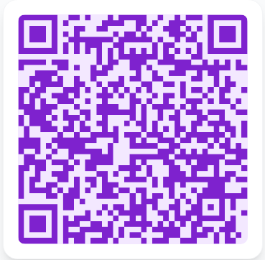
(Quét mã QR để xem minh chứng điện tử đầy đủ)
Tài liệu hướng dẫn chi tiết các chức năng cơ bản của webapp điểm danh dành cho Giáo viên và Cán bộ quản lý.
Địa chỉ truy cập webapp: thcstbc.kgvh.io.vn
1. Đăng nhập hệ thống bằng Google
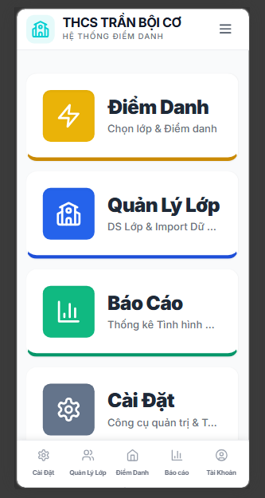
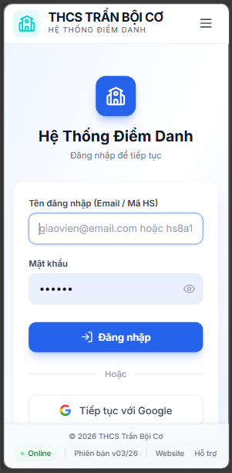
Để bắt đầu sử dụng, người dùng cần đăng nhập bằng tài khoản Google của giáo viên. Các bước thực hiện:
- Bước 1: Truy cập địa chỉ web của hệ thống.
- Bước 2: Bấm vào nút "Sign in with Google".
- Bước 3: Chọn tài khoản email của bạn.

Ảnh 1: Giao diện đăng nhập Google và Giao diện màn hình chính
2. Chức năng Điểm danh (5 Trường hợp)
Tại trang "Điểm danh nhanh", danh sách học sinh sẽ hiển thị kèm các nút trạng thái.
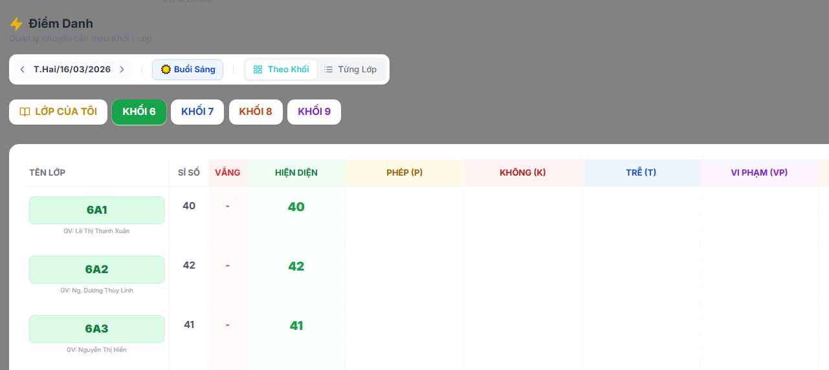
Ảnh 2 : Màn hình Điểm danh nhanh
Trường hợp 1: Học sinh có mặt (Hiện diện)
- Mô tả: Học sinh đi học đầy đủ, đúng giờ.
- Thao tác: Mặc định tất cả học sinh đều ở trạng thái có mặt. Bạn không cần thực hiện thao tác nào nếu học sinh có mặt đầy đủ.
Trường hợp 2: Vắng có phép (P)
- Mô tả: Học sinh vắng mặt và đã nộp đơn xin phép.
- Thao tác: Bấm vào nút chữ "P" (màu vàng) tương ứng với tên học sinh.
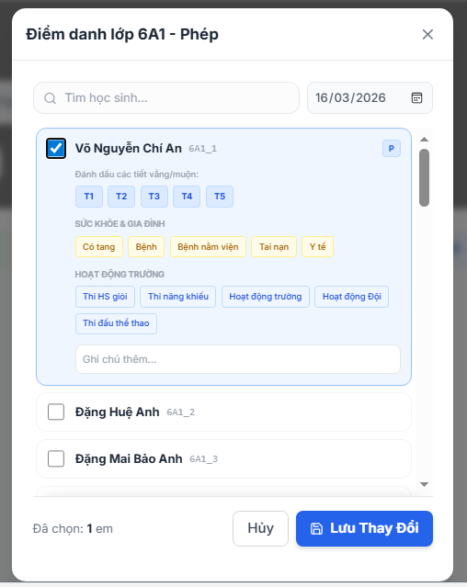
Ảnh 3: Trạng thái vắng có phép (P)
Trường hợp 3: Vắng không phép (K)
- Mô tả: Học sinh vắng mặt không rõ lý do hoặc không có đơn phép.
- Thao tác: Bấm vào nút chữ "K" (màu đỏ) tương ứng với tên học sinh.
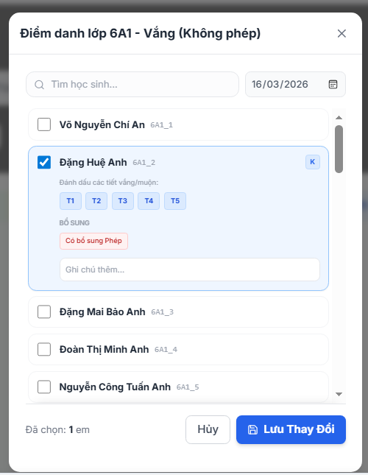
Ảnh 4: Trạng thái vắng không phép (K)
Trường hợp 4: Đi trễ hoặc vắng tiết lẻ (T)
- Mô tả: Học sinh vào lớp muộn hoặc chỉ vắng một số tiết nhất định trong buổi học.
- Thao tác: Bấm vào nút "T" (màu xanh). Sau đó, bạn có thể chọn các số tiết tương ứng (1, 2, 3, 4, 5) mà học sinh vắng.
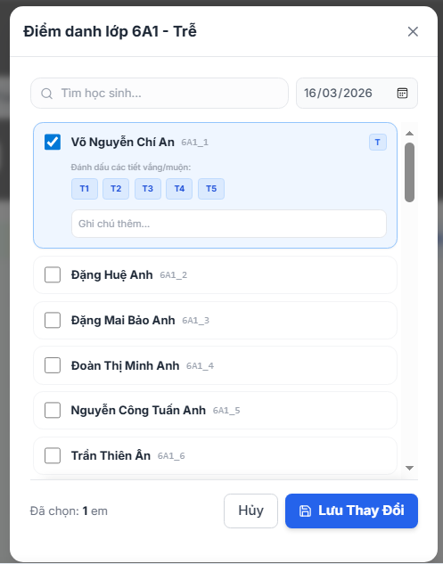
Ảnh 5: Giao diện chọn tiết vắng (T)
Trường hợp 5: Vi phạm kỷ luật (VP)
- Mô tả: Ghi nhận các trường hợp vi phạm nội quy (ví dụ: không đồng phục, mất trật tự).
- Thao tác: Bấm nút "VP" (màu tím). Bạn có thể vuốt hàng học sinh sang trái để nhập nội dung vi phạm chi tiết.
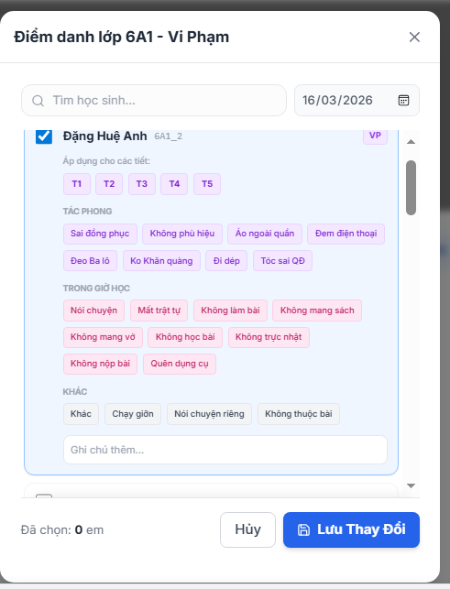

Ảnh 6: Bảng nhập thông tin vi phạm
3. Xem và Xuất báo cáo dữ liệu
Hệ thống cung cấp công cụ báo cáo mạnh mẽ để theo dõi tình hình chuyên cần của học sinh theo thời gian.
Các thao tác chính:
- 1. Chuyển sang menu "Báo cáo".
- 2. Chọn khoảng thời gian (Từ ngày - Đến ngày) và Lớp cần xem.
- 3. Kiểm tra số liệu thống kê hiển thị trên màn hình.
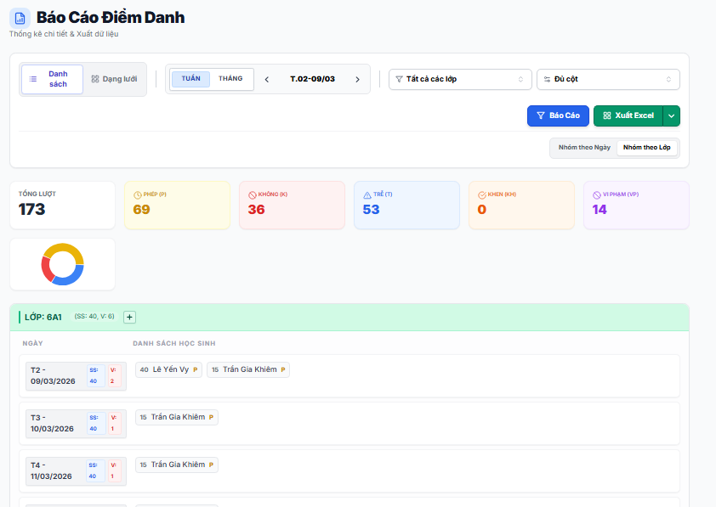
Ảnh 7: Bảng báo cáo điểm danh
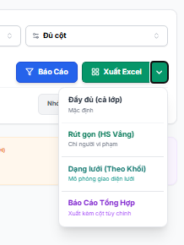
4. Bấm nút "Xuất file" (biểu tượng Excel) để tải dữ liệu về máy phục vụ công tác lưu trữ hoặc in ấn.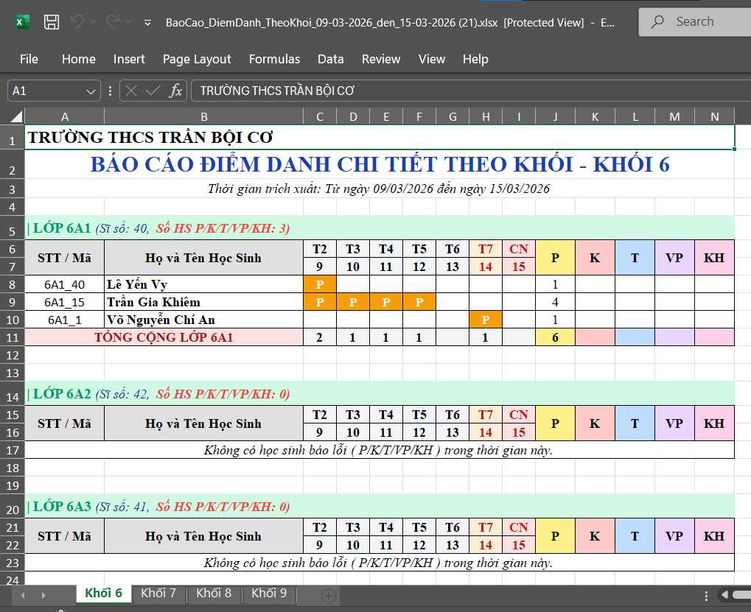
Ảnh 8: File Excels báo cáo điểm danh
5. Soạn tin nhắn thông báo cho phụ huynh, Ở màn hình báo cáo Bấm nút "soạn tin nhắn" bên phải phía trên tiêu đề lớp muốn nhắn thông báo
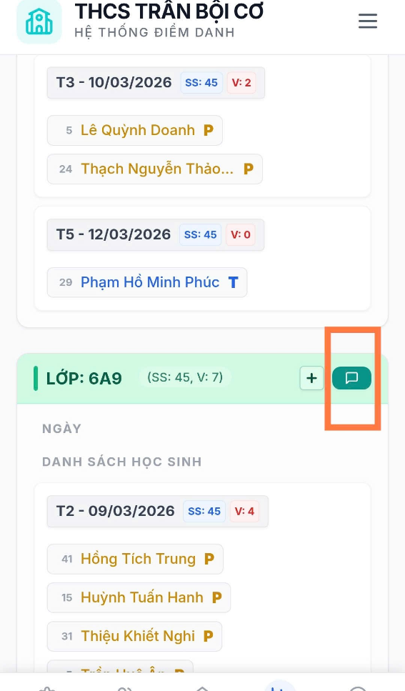
Ảnh 9: Bấm chọn ở trang báo cáo để soạn tin nhắn
thông báo nhanh cho phụ huynh
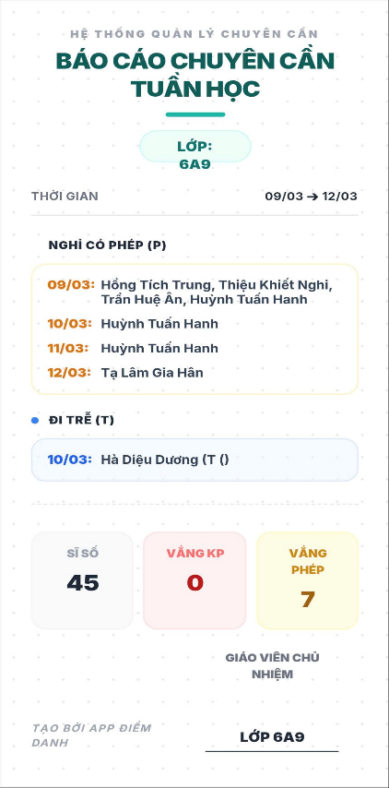
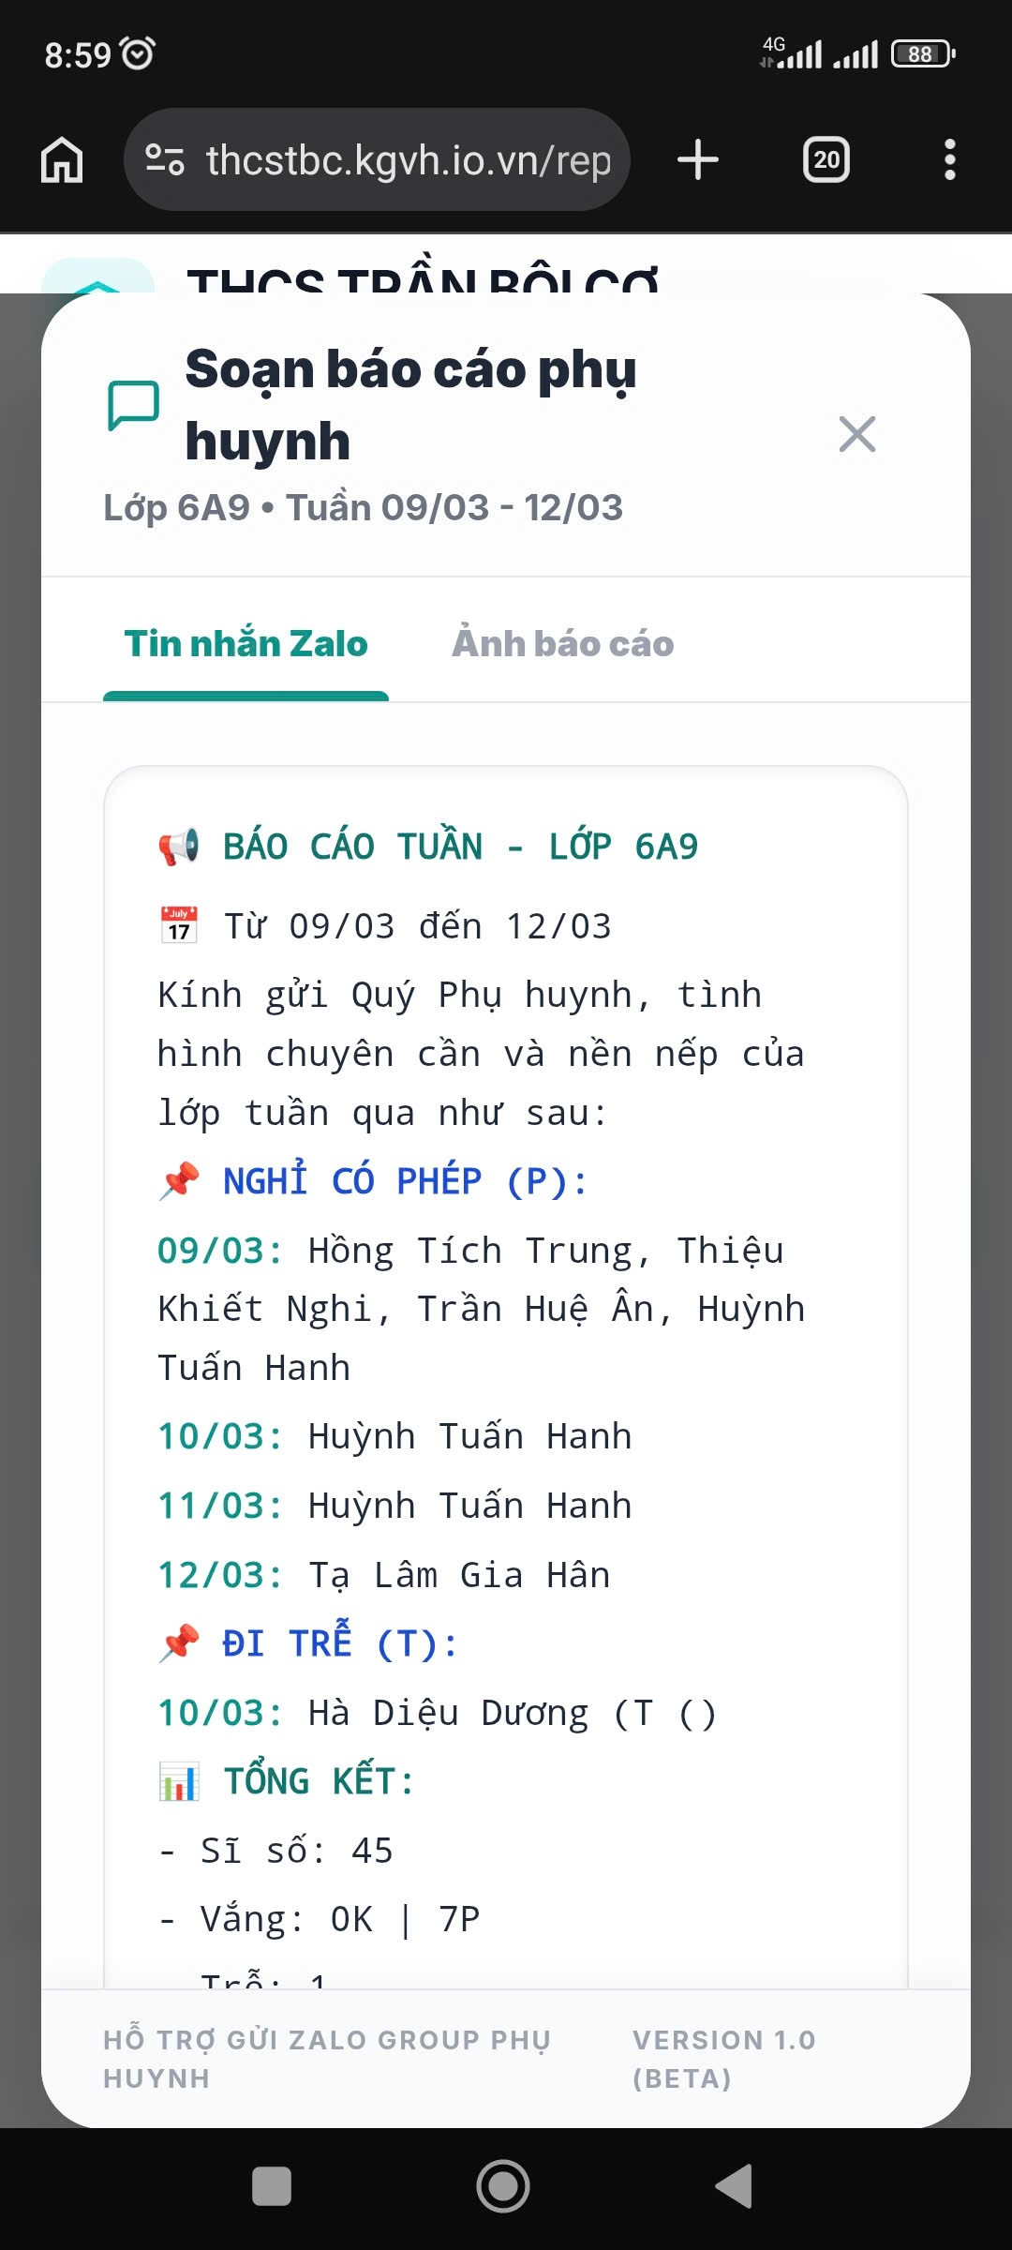
Ảnh 10: Tuỳ chọn ảnh hoặc tin nhắn linh hoạt

